**KARYA TULIS ILMIAH**

**UJI EFEK ANTIOKSIDAN EKSTRAK ETANOL KUBIS UNGU (*Brassica oleracea* var) DENGAN METODE DPPH**



**YUNDA AJENG KARTIKA**

**NIM: P07539019111**

**POLITEKNIK KESEHATAN KEMENKES MEDAN**

**JURUSAN FARMASI**

**2022**

**KARYA TULIS ILMIAH**

**UJI EFEK ANTIOKSIDAN EKSTRAK ETANOL KUBIS UNGU (*Brassica oleracea* var) DENGAN METODE DPPH**

Sebagai Syarat Menyelesaikan Pendidikan Program Studi

Diploma III Farmasi



**YUNDA AJENG KARTIKA**

**NIM: P07539019111**

**POLITEKNIK KESEHATAN KEMENKES MEDAN**

**JURUS AN FARMASI**

**2022**

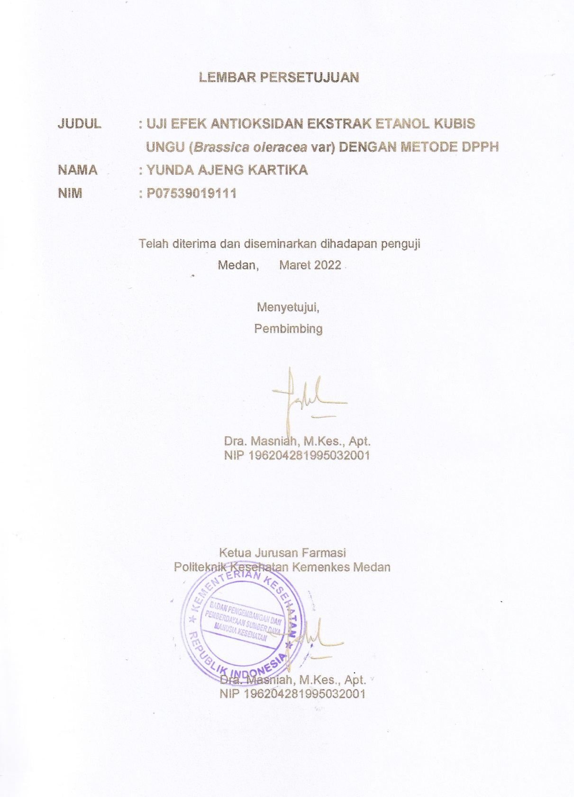

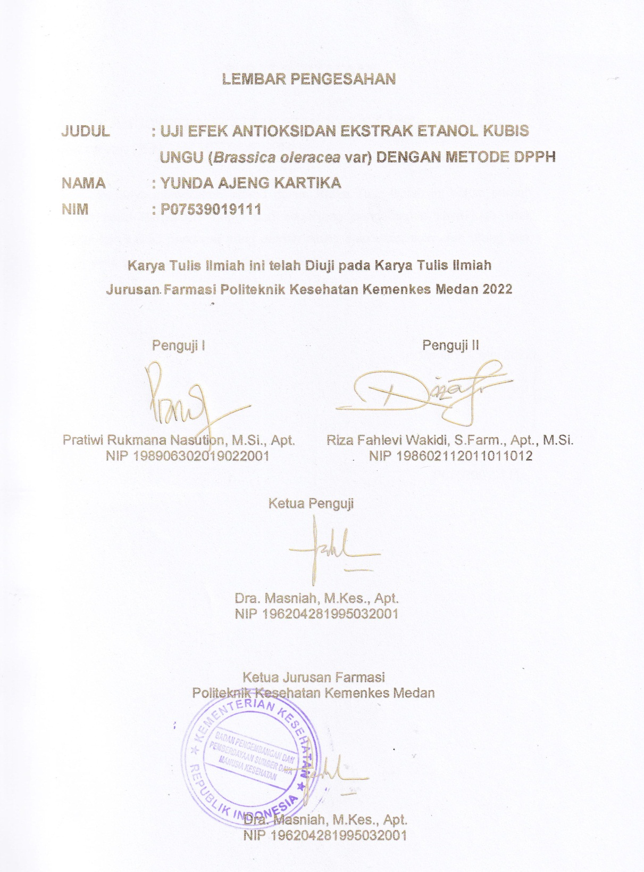

**SURAT PERYATAAN**

UJI EFEK ANTIOKSIDAN EKSTRAK ETANOL KUBIS UNGU (*Brassica*

*oleracea* var) DENGAN METODE DPPH

Dengan ini Saya menyatakan bahwa dalam Karya Tulis Ilmiah ini belum pernah diajukan pada Perguruan Tinggi dan sepanjang pengetahuan saya juga tidak terdapat karya atau pendapat yang pernah ditulis atau diterbitkan oleh orang lain, kecuali yang secara tertulis diacu dalam naskah ini.

Medan, Mei 2022

Yunda Ajeng Kartika

P07539019111

**POLITEKNIK KESEHATAN KEMENKES MEDAN**

**JURUSAN FARMASI**

**KTI, JUNI 2022**

**Yunda Ajeng Kartika**

**UJI EFEK ANTIOKSIDAN EKSTRAK ETANOL KUBIS UNGU (*Brassica oleracea* var) DENGAN METODE DPPH**

xiv + 55 halaman, 3 tabel, 3 gambar, 3 grafik, 15 lampiran.

**ABSTRAK**

Antioksidan merupakan senyawa yang dapat menghambat reaksi oksidasi dengan cara mendonorkan elektronnya kepada radikal bebas. Radikal bebas dapat menimbulkan penyakit autoimun, penyakit degeneratif seperti kanker dan jantung koroner. Tanaman kubis ungu (*Brassica oleracea* var) memiliki kandungan kimia yang berpotensi sebagai antioksidan. Penelitian ini bertujuan untuk mengetahui apakah ekstrak etanol kubis ungu (*Brassica oleracea* var) mengandung antioksidan dan untuk mengetahui pada konsentrasi berapa ekstrak etanol kubis ungu (*Brassica oleracea* var) memiliki khasiat sebagai antioksidan dengan metode DPPH (1,1- *diphenyl*-2- *picrylhydrazyl*).

Metode penelitian yang digunakan yaitu metode eksperimental dengan menguji efek antioksidan ekstrak etanol kubis ungu yang dilakukan dengan metode DPPH dengan pelarut etanol p.a dan vitamin C sebagai pembanding. Pengujian dilakukan dengan mengukur nilai absorbansi ekstrak etanol kubis ungu selama 60 menit menggunakan alat spektrofotometri UV-Vis pada panjang gelombang 516 nm.

Hasil uji efek antioksidan ekstrak etanol kubis ungu (*Brassica oleracea* var) dengan metode DPPH menunjukkan bahwa ekstrak etanol kubis ungu memiliki nilai IC50 sebesar 149,82 µg/ml dan untuk larutan pembanding vitamin C nilai IC50 sebesar 97,09 µg/ml.

Kesimpulan penelitian yaitu ekstrak etanol kubis ungu memiliki khasiat sebagai antioksidan yang kekuatannya sedang dengan Nilai IC50 149,82 µg/ml dan ekstrak etanol kubis ungu yang memiliki khasiat sebagai antioksidan terdapat pada konsentrasi 250 ppm dengan Nilai absorbansi 0,212.

Kata Kunci : Kubis Ungu, Antioksidan, DPPH, Ekstrak Etanol

Daftar Bacaan : 29 (1979-2021)

**MEDAN HEALTH POLYTECHNICS OF MINISTRY OF HEALTH**

**PHARMACY DEPARTMENT**

**SCIENTIFIC PAPER, JUNE 2022**

**Yunda Ajeng Kartika**

**TEST OF ANTIOXIDANT EFFECTS OF PURPLE CABBAGE (Brassica oleracea var) ETHANOL EXTRACT WITH DPPH METHOD**

**xiv + 55 pages, 3 tables, 3 pictures, 3 charts, 15 appendices.**

**ABSTRACT**

Antioxidants are compounds that can inhibit oxidation reactions by donating electrons to free radicals. Free radicals can cause autoimmune diseases, degenerative diseases such as cancer and coronary heart disease. Purple cabbage (Brassica oleracea var) has a chemical content that has the potential as an antioxidant. This study aims to determine the effectiveness and concentration of the ethanolic extract of purple cabbage (Brassica oleracea var) as an antioxidant using the DPPH (1,1-diphenyl-2-picrylhydrazyl) method.

This research is an experimental study which was carried out by testing the antioxidant effect of purple cabbage ethanol extract using the DPPH method with ethanol p.a and vitamin C as a comparison. The test was carried out by measuring the absorbance value of the purple cabbage ethanol extract for 60 minutes using UV-Vis spectrophotometry at a wavelength of 516 nm.

By testing the antioxidant effect of the purple cabbage ethanol extract (Brassica oleracea var) using the DPPH method, it was found that the purple cabbage ethanol extract had an IC50 value of 149.82 g/ml and the value of the vitamin C IC50 comparison solution was 97.09 g/ml.

This study concluded that the purple cabbage ethanol extract has moderate strength antioxidant properties with an IC50 value of 149.82 g/ml and is effective as an antioxidant at a concentration of 250 ppm with an absorbance value of 0.212.

Keywords : Purple Cabbage, Antioxidant, DPPH, Ethanol Extract

References : 29 (1979-2021)

**KATA PENGANTAR**

Puji dan syukur Penulis panjatkan kepada Allah Swt atas berkat rahmat dan karunia-Nya sehingga Penulis dapat menyelesaikan Karya Tulis Ilmiah yang berjudul “**Uji Efek Antioksidan Ekstrak Etanol Kubis Ungu *(Brassica oleracea var)* Dengan Metode DPPH”.**

Karya Tulis Ilmiah ini disusun untuk memenuhi persyaratan dalam menyelesaikan Pendidikan Program Studi Diploma III Farmasi Poltekkes Kemenkes Medan. Dalam penyusunan Karya Tulis Ilmiah ini tidak lepas dari adanya dukungan, bimbingan, saran dan bantuan dari berbagai pihak. Untuk itu Penulis menyampaikan terimakasih yang sebesar-besarnya kepada :

1. Ibu Dra. Ida Nurhayati, M.Kes., selaku Direktur Poltekkes Kemenkes Medan.
2. Ibu Dra. Masniah, M. Kes., Apt. selaku Ketua Jurusan Farmasi Poltekkes Kemenkes Medan sekaligus Dosen Pembimbing Karya Tulis Ilmiah dan Ketua Penguji Karya Tulis Ilmiah yang selalu memberi masukan serta bimbingan kepada Penulis dalam menyelesaikan Karya Tulis Ilmiah.
3. Ibu Pratiwi Rukmana Nasution, M. Si., Apt. selaku Dosen Pembimbing Akademik yang telah membimbing Penulis selama mengkuti kuliah di Jurusan Farmasi Poltekkes Kemenkes Medan sekaligus Penguji I yang telah memberikan kritik dan saran kepada Penulis dalam Karya Tulis Ilmiah.
4. Bapak Riza Fahlevi Wakidi, S. Farm., Apt., M. Si. selaku Dosen Penguji II yang telah memberikan kritik dan saran kepada Penulis dalam Karya Tulis Ilmiah.
5. Seluruh Dosen dan Staff Pegawai Jurusan Farmasi Poltekkes Kemenkes Medan.
6. Teristimewa kepada kedua Orangtua tercinta Ayahanda Eko Sudaryanto dan Ibunda Pifiyani yang telah memberikan doa, semangat, motivasi, serta dukungan baik moral maupun materil sehingga Penulis dapat menyelesaikan pendidikan dan penulisan Karya Tulis Ilmiah.
7. Rekan-rekan Mahasiswa/i Stambuk 2019 Poltekkes Kemenkes Medan yang telah memberikan semangat dan pengalaman yang sangat berarti kepada Penulis.
8. Kepada sahabat Penulis yang selalu memberikan motivasi kepada Penulis dalam menyelesaikan Karya Tulis Ilmiah.
9. Semua pihak yang tidak bisa Penulis sebutkan satu per satu, yang selalu senantiasa mendukung Penulis dalam menyusun Karya Tulis Ilmiah.

Semoga Allah membalas kebaikan dan melimpahkan rahmat dan karuniaNya kepada kita semua. Dalam penulisan ini Penulis menyadari sepenuhnya bahwa Karya Tulis Ilmiah ini belum sempurna, untuk itu Penulis mengharapkan saran dan kritik yang bersifat membangun dalam menyempurnakan penulisan Karya Tulis Ilmiah ini.

Akhir kata semoga sumbangan pemikiran yang tertuang dalam KTI ini dapat bermanfaat terutama bagi Penulis, pembaca dan pihak yang memerlukan.

Medan, Mei 2022

Yunda Ajeng Kartika

P07539019111

**DAFTAR ISI**

Halaman

COVER i

LEMBAR PERSETUJUAN ii

LEMBAR PENGESAHAN iii

SURAT PERNYATAAN iv

ABSTRAK v

*ABSTRACT* vi

KATA PENGANTAR vii

DAFTAR ISI ix

DAFTAR TABEL xi

DAFTAR GAMBAR xii

DAFTAR GRAFIK xiii

DAFTAR LAMPIRAN xiv

BAB I PENDAHULUAN 1

* 1. Latar Belakang 1
  2. Rumusan Masalah 3
  3. Tujuan Penelitian 3
  4. Manfaat Penelitian 3

BAB II TINJAUAN PUSTAKA 4

2.1 Tanaman Kubis Ungu (*Brassica oleracea* var) 4

2.1.1 Klasifikasi Tanaman 4

2.1.2 Deskripsi Tanaman 4

2.1.3 Kandungan Kimia 5

2.1.4 Khasiat Tumbuhan 5

2.2 Radikal Bebas 5

2.3 Antioksidan 6

2.4 Ekstrak dan Ekstraksi 7

2.4.1 Pengertian 7

2.4.2 Jenis-jenis Ekstrak 8

2.5 Metode Ekstraksi 8

2.6 Metode DPPH 11

2.6.1 Penentuan Aktivitas Antioksidan dengan Metode DPPH 12

2.7 Spektrofotometer UV Vis 13

2.8 Kerangka Konsep 15

2.9 Defenisi Operasional 16

3.0 Hipotesis 16

BAB III METODE PENELITIAN 17

3.1 Jenis dan Desain Penelitian 17

3.2 Lokasi dan Waktu 17

3.2.1 Lokasi Penelitian 17

3.2.2 Waktu Penelitian 17

3.3 Pengambilan Sampel 17

3.4 Alat dan Bahan 17

3.4.1 Alat 17

3.4.2 Bahan 18

* 1. Penyiapan Bahan 18
  2. Pembuatan Ekstrak Etanol Kubis Ungu Secara Maserasi 18

3.7 Prosedur Kerja 19

3.7.1 Pembuatann larutan DPPH 0,5 mM 19

3.7.2 Penyiapan Larutan Uji Ekstrak Etanol Kubis Ungu 19

3.8 Pembuatan Larutan Pembanding 20

3.9 Pengujian Metode DPPH Dengan Spektrofotometri 20

3.9.1 Optimasi Panjang Gelombang DPPH 20

3.9.2 Pengujian Ekstrak Etanol Kubis Ungu 20

3.9.3 Pengujian Vitamin C 21

BAB IV HASIL DAN PEMBAHASAN 23

4.1 Determiasi Tumbuhan 23

4.2 Penyiapan Sampel 23

4.3 Ekstraksi 23

4.4 Hasil Analisis Efektivitas Antioksidan 24

4.4.1 Hasil Penentuan Panjang Gelombang Serapan Maksimal 24

4.4.2 Hasil Penentuan efektivitas Antioksidan EEKU 25

BAB V PENUTUP 30

5.1 Kesimpulan 30

5.2 Saran 30

DAFTAR PUSTAKA 31

LAMPIRAN 34

**DAFTAR TABEL**

Halaman

Tabel 2.6 Kategori kekuatan aktivitas antioksidan 11

Tabel 4.1 Hasil ekstraksi etanol kubis ungu 24

Tabel 4.4 hasil analisis aktivitas antioksidan 26

**DAFTAR GAMBAR**

Halaman

Gambar 2.1.1 Tanaman kubis ungu 4

Gambar 2.6.1 Struktur DPPH 12

Gambar 2.8 Kerangka konsep 15

**DAFTAR GRAFIK**

Halaman

Grafik 4.4 Hasil persamaan regresi linear vitamin C dan ekstrak etanol kubis ungu 27

Grafik 4.4.1 Hasil nilai absorbansi vitamin C dan ekstrak etanol kubis ungu 28

Grafik 4.4.2 Hasil nilai IC50 ekstrak etanol kubis dan vitamin C 28

**DAFTAR LAMPIRAN**

Halaman

Lampiran 1. Hasil determinasi kubis ungu (*Brassica oleracea* var) 34

Lampiran 2. Surat pengantar penelitian dari jurusan 35

Lampiran 3. Surat Etik Penelitian 36

Lampiran 4 . Simplisia kubis ungu 37

Lampiran 5. Maserasi kubis ungu 38

Lampiran 6. Ekstrak kubis ungu 39

Lampiran 7. Ekstrak kental kubis ungu 40

Lampiran 8. Alat spektrofotometer UV-Vis 41

Lampiran 9. Dokumentasi kegiatan penelitian 42

Lampiran 10. Perhitungan kimia 46

Lampiran 11. Perhitungan % inhibisi 48

Lampiran 12. Perhitungan nilai IC50 52

Lampiran 13. Laporan data pengujian pada alat spektrofotometer UV-Vis 53

Lampiran 14. Surat bebas pemakaian alat laboratorium 54

Lampiran 15. Kartu Bimbingan KTI 55

**BAB I**

**PENDAHULUAN**

* 1. **Latar Belakang**

Dalam kehidupan sehari-hari, kita tidak dapat terbebas dari senyawa radikal bebas, radikal bebas dapat terbentuk akibat dari proses kimia yang terjadi dalam tubuh, seperti proses oksidasi, metabolisme sel, olahraga berlebihan dan peradangan. Selain itu, Radikal bebas juga dapat terbentuk dari polusi lingkungan seperti asap kendaraan, asap rokok, makanan yang digoreng, dibakar, logam berat, industri dan paparan sinar matahari berlebih (Maulidha et al., 2015).

Radikal bebas merupakan atom atau molekul yang sifatnya sangat tidak stabil dan elektron yang tidak berpasangan. Elektron-elektron yang tidak berpasangan ini menyebabkan radikal bebas menjadi senyawa yang sangat reaktif terhadap sel-sel tubuh dengan cara mengikat elektron molekul sel. Reaksi ini disebut oksidasi. Radikal bebas yang mengikat elektron dari sel tubuh manusia dapat menyebabkan perubahan struktur DNA sehingga timbulah selsel mutan, bila perubahan DNA ini terjadi dalam jangka waktu yang lama, maka dapat menimbulkan penyakit autoimun, penyakit degeneratif seperti kanker, jantung koroner, atherosclerosis, neurodegeneratif, dan inflamasi terjadi karena adanya induksi dari radikal bebas (Diana sylvia dkk.,2018). Oleh karena adanya pengaruh radikal bebas yang tidak baik bagi kesehatan tubuh, maka tubuh memerlukan suatu komponen penting yang dapat menangkal serangan radikal bebas. Komponen penting yang mampu menyelamatkan sel-sel tubuh manusia dari bahaya radikal bebas adalah antioksidan.

Antioksidan merupakan senyawa yang dapat mencegah dan menghambat reaksi oksidasi dengan cara memberikan atau mendonorkan elektronnya kepada molekul radikal bebas, sehingga dapat menghentikan reaksi oksidasi yang disebabkan oleh radikal bebas (Martiningsih et al., 2016). Antioksidan dapat diperoleh dalam bentuk sintetik dan alami. Akan tetapi kekhawatiran terhadap efek samping antioksidan sintetik menjadikan antioksidan alami menjadi alternatif yang terpilih. Antioksidan alami mampu melindungi tubuh terhadap kerusakan, mampu menghambat penyakit degeneratif serta menghambat oksidasi lipid pada makanan.

Tumbuhan merupakan sumber antioksidan alami dan umumnya merupakan senyawa fenolik yang tersebar pada bagian tumbuhan baik pada kayu, biji, daun, buah, akar, bunga maupun serbuk sari. Salah satu tumbuhan yang berpotensi sebagai antioksidan adalah kubis ungu (*Brassica oleracea* var) yang merupakan famili dari *Brassicaceae*. Kubis ungu (*Brassica oleracea* var) merupakan salah satu tanaman obat potensial yang masyarakat ketahui memiliki banyak manfaat bagi kesehatan. Kubis ungu memiliki kandungan karbohidrat, protein, glikosida, flavonoid, fenol (Shama, *et al.,* 2012), air, lemak, karbohidrat, serat, kalsium, fosfor, besi, natrium, kalium, vitamin A, C, E, beta karoten, antosianin (pemberi warna merah-ungu) (Dalimartha, 2000). Menurut Neelufar *et al.,* 2012 kubis ungu mengandung vitamin A, B, C dan E, kalsium, kalium fosfor, natrium, besi, sulfofaran dan antosianin. Antosianin yang terkandung dalam kubis ungu berpotensi sebagai pewarna alami pada bahan pangan yang memiliki sisi positif sebagai antioksidan terhadap radikal bebas ( Senja *et al.,* 2014)

Ekstrak adalah sediaan pekat yang diperoleh dengan mengekstraksi zat aktif dari simplisia menggunakan pelarut yang sesuai, kemudian semua atau hampir semua pelarut diuapkan dan massa atau serbuk yang tersisa diperlakukan sedemikian hingga memenuhi baku yang telah ditetapkan (FI Edisi VI 2020).

Aktivitas kubis ungu sebagai antioksidan diuji dengan menggunakan *1,1-diphenyl-2- picrylhydrazyl* (DPPH). Metode DPPH merupakan salah satu metode yang sederhana dengan tingkat sensitivitas DPPH sebagai senyawa radikal bebas cukup tinggi. Pengukuran antioksidan secara DPPH juga merupakan metode pengukuran antioksidan yang cepat dan tidak membutuhkan banyak reagen. Hasil pengukuran menunjukkan kemampuan antioksidan sampel secara umum tidak berdasarkan jenis radikal yang dihambat. DPPH berperan sebagai radikal bebas yang diredam oleh antioksidan dari bahan uji, dimana DPPH akan bereaksi dengan antioksidan tersebut membentuk *1,1- diphenyl-2- picrylhydrazyl.*

Berdasarkan uraian diatas, mengingat potensi yang besar dari kubis ungu (*Brassica oleracea* var)penulis tertarik untuk melakukan penelitian dengan judul “**Uji Efek Antioksidan Ekstrak Etanol Kubis Ungu (*Brassica oleracea* var) Dengan Metode DPPH”**

* 1. **Rumusan Masalah**

Bagaimanakah efek antioksidan ekstrak etanol kubis ungu (*Brassica oleracea* var) yang diukur menggunakan metode DPPH (1,1- *diphenyl*-2- *picrylhydrazyl*) ?

* 1. **Tujuan Penelitian**

1. Untuk mengetahui apakah ekstrak etanol kubis ungu (*Brassica oleracea var*) mengandung antioksidan.
2. Untuk mengetahui pada konsentrasi berapa ekstrak etanol kubis ungu (*Brassica oleracea* var) memiliki khasiat sebagai antioksidan dengan metode DPPH (1,1- *diphenyl*-2- *picrylhydrazyl*).
   1. **Manfaat Penelitian**
3. Bagi masyarakat

Sebagai informasi ekstrak etanol kubis ungu (*Brassica oleracea* var) yang berkhasiat sebagi antioksidan.

1. Bagi institusi pendidikan

Sebagai referensi bagi peneliti selanjutnya yang tersimpan dipustaka sebagai peneliti berikutnya

1. Bagi peneliti

Sebagaimenambah pengetahuan dan wawasan bagi penulis dalam menerapkan ilmu di masa perkuliahan khususnya antioksidan pada ekstrak etanol kubis ungu (*Brassica oleracea* var).

**BAB II**

**TINJAUAN PUSTAKA**

**2.1 Tanaman Kubis Ungu (*Brassica oleracea* var)**

**2.1.1 Klasifikasi Tanaman**

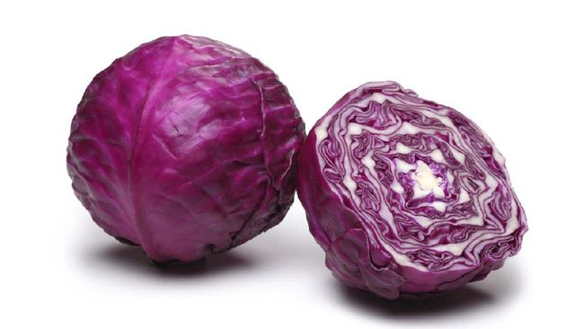

Gambar 2.1.1 Tanaman kubis ungu

Klasifikasi tanaman Kubis Ungu (*Brassica oleracea* var. Achepala)sebagai berikut :

Kingdom : *Plantae*

Divisi : *Spermathophyta*

Kelas : *Dicotyledoneae*

Ordo : *Brassicales*

Famili : *Brassicaceae*

Genus : *Brassica*

Spesies : *Brassica oleracea* var. Achepala

**2.1.2 Deskripsi Tanaman**

Di Indonesia kubis ungu dikenal dengan beberapa nama daerah, yaitu: kol (Sumatera), kobis, kubis telur, kubis ungu dan kubis krop, (Jawa) (Sukprakan, et al., 2012). Tumbuhan kubis (*Brassica oleracea*) bentuk capitata merupakan tumbuhan dari famili *Brassicaceae* atau *Cruciferae* (Majeed, 2004). Bentuk capitata menghasilkan kubis ungu maupun kubis putih. Kubis ungu dapat ditanam di dataran rendah maupun dataran tinggi dengan curah hujan rata-rata 850-900 mm dan umur panen berbeda-beda berkisar dari 90 hari sampai 150

hari. Kubis dapat diperbanyak dengan biji atau setek tunas (Dalimartha, 2000). Tumbuhan kubis mempunyai daun berbentuk bulat, oval, sampai lonjong, membentuk akar yang besar dan tebal, warna daun bermacam-macam antara lain putih, hijau dan merah keunguan . Awalnya daun berlapis lilin tumbuh lurus, daun-daun berikutnya tumbuh membengkok, menutupi daun-daun muda yang terakhir tumbuh. Pertumbuhan daun terhenti ditandai dengan terbentuknya krop atau telur (kepala). Selanjutnya, krop akan pecah dan keluar malai bunga yang bertangkai panjang, bercabang-cabang, berdaun kecil-kecil, mahkota tegak dan berwarna kuning. Buahnya polong berbentuk silindris, panjang 5-10 cm, berbiji banyak. Biji berdiamater 2-4 mm, berwarna coklat kelabu., Tinggi tanaman kubis umumnya 40-60 cm (Dalimartha, 2000).

**2.1.3 Kandungan Kimia**

Kubis ungu merupakan famili *Brassicaceae* adalah sayuran dengan kaya akan mineral, vitamin, polifenol,antosianin (Draghici, et al., 2013). Kubis ungu memiliki kandungan karbohidrat, protein, glikosida, flavonoid, fenol (Shama, et al., 2012), air, lemak, karbohidrat, serat, kalsium, fosfor, besi, natrium, kalium, vitamin (A, C, E), beta karoten, antosianin (pemberi warna merah-ungu) (Dalimartha, 2000).

**2.1.4 Khasiat Tanaman**

Tumbuhan kubis ungu digunakan sebagai pewarna alami di berbagai produk, mempunyai serat diet yang cukup tinggi dalam membantu pencegahan kanker kolon, kolesterol, diabetes dan obesitas. Mengonsumsi jus kubis ungu juga dapat membantu memperbaiki lapisan lambung dan mengobati ulkus (Draghici et al., 2013). Kubis ungu memiliki manfaat bagi kesehatan g beberapa diantaranya sebagai pengurangan peradangan, sebagai kesehatan tulang yang lebih kuat, sebagai antiinflamasi, menjaga pencernaan tetap sehat, membantu menjaga kesehatan jantung, menjaga kulit tetap sehat dan lain sebagainya. Pada sayuran kubis juga terkandung zat spesifik antikarsinogen atau antikanker yang dapat mencegah atau mengurangi resiko terkena kanker.

**2.2 Radikal Bebas**

Radikal bebas merupakan atom atau molekul yang sifatnya sangat tidak stabil dan elektron yang tidak berpasangan. Elektron-elektron yang tidak berpasangan ini menyebabkan radikal bebas menjadi senyawa yang sangat reaktif terhadap sel-sel tubuh dengan cara mengikat elektron molekul sel (Diana sylvia, dkk 2018). Radikal bebas memiliki reaktivitas yang sangat tinggi. Hal ini ditunjukkan oleh sifatnya yang segera menarik atau menyerang elektron di sekelilingnya, baik berupa senyawa lipid, lipoprotein, protein, karbohidrat, RNA, maupun DNA. Selain itu, radikal bebas yang berlebih didalam tubuh dapat mengganggu produksi DNA, lapisan lipid pada dinding sel. Mempengaruhi pembuluh darah dan produksi prostaglandin sehingga dapat memicu tumbuhnya sel kanker. Pembentukan radikal bebas dapat dicegah dengan antioksidan.

**2.3 Antioksidan**

Antioksidan merupakan senyawa yang dapat mencegah dan menghambat reaksi oksidasi dengan cara memberikan atau mendonorkan elektronnya kepada molekul radikal bebas, sehingga dapat menghentikan reaksi oksidasi yang disebabkan oleh radikal bebas (Martiningsih et al., 2016).

Berdasarkan sumbernya antioksidan dibagi dalam 2 jenis yaitu antioksidan alami dan antioksidan sintetis. Antioksidan alami merupakan jenis antioksidan yang berasal dari tumbuhan dan hewan. Antioksidan yang berasal dari tumbuhan adalah senyawa fenolik berupa golongan flavonoid, turunan asam sinamat, kumarin, tokoferol dan asam organik polifungsional (Isnindar dkk, 2011). Diseluruh bagian tumbuhan baik pada kayu, biji, daun, akar, bunga maupun serbuk sari terdapat senyawa fenolik. Antioksidan sintetik yang umum digunakan untuk makanan yaitu *butylated hydroxy anisole* (BHA), *butylate Hydroxy toluene* (BHT). Penggunaan antioksidan sintetik dibatasi karena beberapa antioksidan terbukti bersifat karsinogenik dan beracun terhadap hewan percobaan (Zuhra dkk, 2008). Antioksidan sintetik juga dapat memperburuk kesehatan manusia yaitu gangguan fungsi hati, paru-paru, mukosa usus dan keracunan.

Berdasarkan mekanisme kerja nya antioksidan dibedakan menjadi 3 kelompok yaitu :

1. Antioksidan Primer

Antioksidan primer adalah antioksidan yang bekerja dengan cara mencegah terbentuknya radikal bebas baru dan mengubah radikal bebas menjadi molekul yang tidak merugikan. Contohnya *butylate Hydroxy toluene* (BHT), *tersier butyl quinon* (TBHQ).

1. Antioksidan Sekunder

Antioksidan sekunder merupakan suatu senyawa yang dapat mencegah kerja prooksidan yaitu faktor-faktor yang mempercepat terjadinya reaksi oksidasi logam. Antioksidan berfungsi menangkap radikal bebas dan mencegah terjadinya reaksi berantai sehingga tidak terjadi kerusakan yang lebih besar. Contohnya vitamin E, vitamin C dan betakaroten yang dapat diperoleh dari buah-buahan.

1. Antioksidan Tersier

Antioksidan tersier merupakan senyawa yang memperbaiki sel-sel dan jaringan yang rusak karena serangan radikal bebas. Contoh nya yaitu jenis enzim misal metionin sulfoksidan reduktase yang dapat memperbaiki DNA dalam inti sel. Enzim tersebut bermanfaat untuk perbaikal DNA pada penderita kanker.

Aktifitas antioksidan tidak dapat diukur secara langsung, melainkan melalui efek antioksidan dalam mengontrol proses oksidasi. Banyak metode yang bisa digunakan untuk mengukur aktivitas antioksidan. Pada pengukuran aktifitas antioksidan perlu diperhatikan sumber radikal bebas dan substrat. Hal ini dikarenakan antioksidan mungkin dapat melindungi lipid dari kerusakan oleh radikal bebas, namun di waktu yang sama dapat mempercepat kerusakan molekul sel lainnya. Untuk mengatasi masalah ini dapat digunakan beberapa metode pengukuran aktifitas antioksidan untuk mengevaluasi efek dari antioksidan.

**2.4 Ekstrak dan Ekstraksi**

**2.4.1 Pengertian**

Simplisia adalah bahan alam yang digunakan sebagai obat yang belum mengalami pengolahan apapun juga, kecuali dinyatakan lain berupa bahan yang telah dikeringkan (FI Edisi III 1979). Simplisia banyak mengandung senyawa aktif yang dapat larut dan senyawa yang tidak dapat larut, seperti serat, karbohidrat protein dan lain-lain, sehingga perlu dilakukan proses ektraksi. Ekstraksi atau penyarian merupakan kegiatan atau proses penarikan kandungan kimia yang dapat larut sehingga terpisah dari bahan yang tidak dapat larut dengan pelarut cair yang telah dipilih sehingga zat yang diinginkan akan terlarut. Hasil dari proses penarikan tersebut disebut ekstrak.

Ekstrak adalah sediaan pekat yang diperoleh dengan mengekstraksi zat aktif dari simplisia menggunakan pelarut yang sesuai, kemudian semua atau hampir semua pelarut diuapkan dan massa atau serbuk yang tersisa diperlakukan sedemikian hingga memenuhi baku yang telah ditetapkan (FI Edisi VI 2020).

Ekstraksi merupakan proses penyarian senyawa kimia yang terdapat dalam bahan alam atau berasal didalam sel dengan menggunakan pelarut yang sesuai, kemudian semua atau hampir semua pelarut diuapkan dan massa serbuk yang tersisa diperlakukan sedemikian rupa hingga memenuhi baku yang telah ditetapkan.

**2.4.2 Jenis-jenis Ekstrak**

a. Ekstrak Cair (*Ekstractum liquidum*)

Ekstrak cair adalah hasil penyarian bahan alam dan masih mengandung pelarut.

b. Ekstrak Kental (*Ekstractum spisisum*)

Ekstrak kental adalah ekstrak yang telah mengalami proses penguapan dan sudah tidak mengandung cairan pelarut lagi, tetapi konsistennya tetap cair pada suhu kamar

c. Ekstrak Kering (*Ekstractum siccum*)

Ekstrak kering adalah ekstrak yang telah mengalami proses penguapan dan tidak lagi mengandung pelarut dan berbentuk padat (kering)

**2.5 Metode Ekstraksi**

Metode pembuatan ekstrak yang umum digunakan adalah ekstraksi dengan menggunakan suatu pelarut, ekstraksi dapat dilakukan dengan 2 cara panas atau cara dingin. Pelarut atau cairan penyari yang digunakan dalam ekstraksi dapat berupa air, etanol, campuran etanol-air dan eter (Harborne, 1987). Proses ekstraksi dapat dilakukan dengan beberapa metode yaitu maserasi, perkolasi, sokletasi, refluks, digesti dan infusa (Depkes RI, 2000).

1. Cara Dingin
2. Maserasi

Maserasi adalah proses pengekstrakan simplisia dengan menggunakan pelarut dengan beberapa kali pengocokan atau pengadukan pada temperatur ruangan (kamar). Maserasi merupakan proses penyarian yang paling sederhana dan banyak digunakan (Depkes RI, 2000). Secara teknologi, maserasi adalah ekstraksi dengan prinsip metode pencapaian konsentrasi pada keseimbangan. Maserasi dilakukan dengan cara merendam bahan-bahan tumbuhan yang telah dihaluskan dalam pelarut terpilih. Bahan-bahan tumbuhan yang dimaserasi tersebut disimpan dalam waktu tertentu dalam ruang yang gelap dan sesekali diaduk.

Metode ini memiliki keuntungan yaitu cara pengerjaannya yang lebih mudah, alat-alat yang digunakan sederhana, dan cocok untuk bahan yang tidak tahan pemanasan. Di sisi lain, metode ini memiliki kelemahan yaitu dibutuhkan pelarut yang cukup banyak.

1. Perkolasi

Perkolasi adalah ekstraksi dengan pelarut yang selalu baru sampai sempurna yang umumnya dilakukan pada temperatur ruangan. Proses terdiri dari tahapan pengembangan bahan, tahap maserasi antara tahap perkolasi sebenarnya (penetesan/penampungan) terus sampai diperoleh ekstrak yang jumlahnya 1-5 kali bahan (Depkes RI, 2000). Proses perkolasi terdiri dari tahap pengembangan bahan. Tahap perendaman, tahap perkolasi antara, tahap perkolasi sebenarnya (penampungan ekstrak) secara terus-menerus sampai diperoleh ekstrak (perkolat). Untuk menentukan akhir dari perkolasi dapat dilakukan pemeriksaan zat secara kualitatif pada perkolat akhir. Untuk ekstrak cair dan ekstrak bahan aktif dalam tincture dapat digunakan metode perkolasi

(Tiwari*. et all*., 2011).

1. **Cara Panas**
2. Soxlet

Soxhletasi adalah ekstraksi menggunakan pelarut yang selalu baru yang umumnya dilakukan dengan alat khusus sehingga terjadi ekstraksi kontinu dengan jumlah pelarut yang relatif konstan dengan adanya pendingin balik (Depkes RI, 2000). Metode ekstraksi soxhlet adalah metode ekstraksi dengan prinsip pemanasan dan perendaman sampel. Kelemahan cara soxhlet adalah membutuhkan waktu beberapa jam sehingga kebutuhan energinya tinggi. Pemanasan yang lama tergantung dari lama ekstraksinya terutama dari titik didih bahan pelarut yang digunakan dapat berdampak negatif terhadap senyawa yang peka terhadap suhu.

1. Refluks

Refluks adalah ekstraksi dengan pelarut pada temperatur titik didihnya, selama waktu tertentu dan jumlah pelarut terbatas yang relatif konstan dengan adanya pendingin balik. Umumnya dilakukan pengulangan proses pada residu pertama sampai 3-5 kali sehingga dapat termasuk proses ekstraksi sempurna(Depkes RI, 2000).Ekstraksi dengan cara ini pada dasarnya adalah ekstraksi berkesinambungan. Bahan yang akan diekstraksi direndam dengan cairan penyari dalam labu alas bulat yang dilengkapi dengan alat pendingin tegak, lalu dipanaskan sampai mendidih. Cairan penyari akan menguap, uap tersebut akan diembunkan dengan pendingin tegak dan akan kembali menyari zat aktif dalam simplisia tersebut. Ekstraksi ini biasanya dilakukan 3 kali dan setiap kali diekstraksi selama 4 jam.

1. Digesti

Digesti adalah maserasi kinetik (dengan pengadukan kontinu pada suhu yang lebih tinggi dari suhu ruangan, yaitu secara umum dilakukan pada suhu 40o-50oC (Depkes RI, 2000). Digesti merupakan maserasi dengan pengadukan kontinu pada temperatur lebih tinggi dari temperatur ruang (umumnya 25Oc – 30Oc). Digesti merupakan jenis ekstraksi maserasi dimana suhu sedang digunakan selama proses ekstraksi (Tiwari*. et all*., 2011).

1. Infusa

Infundasi adalah proses penyarian yang umumnya digunakan untuk menyari zat aktif yang larut dalam air dari bahan nabati. Infusa adalah sediaan cair yang dibuat dengan menyari simplisia dengan air pada suhu suhu penangas air (bejana infus tercelup dalam penangas air mendidih), suhu terukur (96o- 98oC) selama waktu tertentu (15-20 menit) (Depkes RI, 2000).

**2.6 Metode DPPH**

Metode DPPH adalah metode yang paling sering digunakan untuk skrinning aktivitas antioksidan dari berbagai tanaman obat. Peredaman radikal bebas DPPH didasarkan pada reduksi dari radikal bebas DPPH yang berwarna oleh penghambat radikal bebas. Prosedur ini melibatkan pengukuran penurunan serapan DPPH pada panjang gelombang maksimalnya yang sebanding terhadap konsentrasi penghambat radikal bebas yang ditambahkan ke larutan reagen DPPH. Aktivitas tersebut dinyatakan sebagai konsentrasi efektif (*effective concentration*) EC50 atau *inhibitory concentration* IC50.

Nilai IC50 merupakan bilangan yang menunjukkan konsentrasi sampel uji (µg/ml) yang memberikan perendaman DPPH sebesar 50%. Nilai 0% berarti tidak mempunyai aktivitas antioksidan, sedangkan nilai 100% berarti peredaman total dan pengujian perlu dilanjutkan dengan pengenceran larutan uji untuk melihat batas konsentrasi aktivitasnya. Hasil perhitungan di

masukkan kedalam persamaan regresi (Y=AX+B) dengan konsentrasi ekstrak (ppm) sebagai absis (sumbu X) dan nilai % perendaman (antioksidan) sebagai koordinatnya (sumbu Y). Secara spesifik, suatu senyawa dikatakan sebagai antioksidan sangat kuat jika nilai IC50 kurang dari 50 µg/ml, kuat untuk IC50 bernilai 50-100 µg/ml, sedang jika IC50 bernilai 100-150 µg/ml dan lemah jika IC50 bernilai 151-200 µg/ml (Mardawati, et al., 2008).

Parameter penentuan potensi aktivitas peredaman radikal bebas DPPH (1,1-*difenil*-2-*pikrilhidrazil*) dinyatakan dengan parameter IC50 yaitu konsentrasi uji yang menyebabkan peredaman radikal bebas sebesar 50%. Kategori kekuatan aktivitas antioksidan dapat dilihat pada tabel 2.6.

Tabel 2.6 Kategori Kekuatan Aktivitas Antioksidan

|  |  |  |
| --- | --- | --- |
| No. | Kategori | IC50 |
| 1. | Sangat Kuat | <50 (µg/ml) |
| 2. | Kuat | 50-100(µg/ml) |
| 3. | Sedang | 101—150 (µg/ml) |
| 4. | Lemah | 151-200 (µg/ml) |

**2.6.1 Penentuan Aktivitas Antioksidan dengan Metode DPPH**

Salah satu pengujian yang umum digunakan untuk mengetahui aktivitas antioksidan pada suatu bahan yaitu dengan mengetahui reduksi terhadap senyawa radikal DPPH (1,1-*difenil*-2-*pikrilhidrazil*). DPPH adalah senyawa radikal yang dapat digunakan sebagai indikator proses reduksi senyawa antioksidan. Prinsip pengujiannya adalah dengan mereaksikan senyawa antioksidan dengan senyawa radikal bebas yang direduksi oleh sampel.

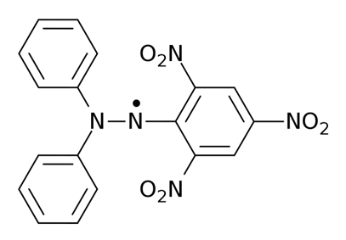

2.6.1 Struktur DPPH (Molyneux, 2004).

Metode DPPH digunakan secara luas unttuk menguji kemampuan senyawa yang berperan sebagai pendonor elektron atau hidrogen. Metode DPPH dapat mengukur efektivitas total antioksidan baik dalam pelarut polar maupun non polar.

Metode DPPH dipilih Metode DPPH (1,1-*difenil*-2-*pikrilhidrazil*) karena sederhana, mudah, cepat dan peka serta hanya memerlukan sedikit sampel. Prinsip kerja metode DPPH didasarkan pada reduksi dari larutan metanol radikal bebas DPPH yang berwarna ungu bertemu dengan bahan pendonor pelektron maka DPPH akan memudar dan digantikan warna kuning yang berasal dari gugus pikril (Prayoga, 2013).

Lama pengukuran metode DPPH menurut beberapa literatur yang direkomendasikan adalah selama 60 menit, tetapi dalam beberapa penelitian waktu yang digunakan sangat bervariasi yaitu 5 menit, 10 menit, 20 menit, 30 menit dan 60 menit. Kenyataannya waktu reaksi yang benar adalah ketika reaksi sudah mencapai kesetimbangan. Kecepatan reaksi dipengaruhi oleh sifat dari aktivitas antioksidan yang terdapat di dalam sampel. Cara ini biasanya dilakukan jika digunakan pengukuran hasil reaksi atau pembentukan warna. Kestabilan senyawa produk diketahui dengan mengamati absorbansi mulai dari saat direaksikan hingga tercapai serapan yang stabil (Molyneux, 2004).

Panjang gelombang maksimum (λ maks) yang digunakan dalam pengukuran uji sampel uji sangat bervariasi. Menurut beberapa literatur panjang gelombang maksimum untuk DPPH antara 515-520 nm. Pada prakteknya hasil pengukuran yang memberikan *Peak* maksimum itulah panjang gelombangnya yaitu sekitar panjang gelombang yang disebutkan diatas. Nilai absorbansi yang mutlak tidaklah penting, karena panjang gelombang dapat diatur untuk memberikan absorbansi maksimum sesuai dengan alat yang digunakan. Disekitar panjang gelombang maksimal, bentuk kurva absorbansi linier, sehingga memenuhi hukum Lambert-beer (Molyneux, 2004).

**2.7 Spektrofotometer UV Vis**

Spektrofotometri serapan merupakan metode pengukuran serapan radiasi elektromagnetik pada panjang gelombang tertentu yang diserap zat (FI Edisi III Tahun 1979). Spektrofotometer adalah alat untuk mengkur transmitan atau absorban suatu sampel sebagai fungsi panjang gelombang, tiap media akan menyerap cahaya pada panjang gelombang tertentu tergantung pada senyawa atau warna yang terbentuk. Spektrofotometer merupakan alat yang digunakan untuk mengukur absorbansi dengan cara melewatkan cahaya dengan panjang gelombang tertentu pada suatu objek kaca atau kuarsa yang disebut kuvet. Sebagian dari cahaya tersebut akan di serap dan sisanya akan dilewatkan. Nilai absorbansi dari cahaya yang di serap sebanding dengan konsentrasi larutan di dalam kuvet.

Spektrofotometer UV-VIS adalah pengukuran serapan cahaya di daerah ultraviolet (190 nm – 380 m) atau pada daerah cahaya tampak (380 nm - 780 nm) oleh suatu senyawa (FI Edisi III Tahun 1979). Serapan cahaya Ultraviolet atau Visibel (cahaya tampak) mengakibatkan transisi elektronik, yaitu promosi elektron-elektron dari orbital keadan dasar yang berenergi rendah ke orbital keadaan tereksitasi berenergi lebih rendah. Absorbansi yang terbaca pada spektrofotometer paling baik jika berada antara 0,2-0,8 atau 15% sampai 70% jika dibaca sebagai transmitan (Gandjar dan Rohman, 2007).

Tahapan-tahapan dalam penggunaan spektrofotometer adalah:

1. Pemilihan pelarut

Pelarut yang dipakai tidak mengandung sistem terkonjugasi pada struktur molekulnya atau tidak berwarna, tidak berinteraksi dengan molekul senyawa yang diukur dan mempunyai kemurnian yang tinggi (Gandjar dan Rohman, 2007).

2. Pemilihan panjang gelombang

Untuk memilih panjang gelombang maksimal, dilakukan dengan membuat kurva hubungan antara absorbansi dengan panjang gelombang dari satu larutan baku pada konsentrasi tertentu

3. Pembuatan kurva baku

Dibuat seri larutan baku dari zat yang akan dianalisis dengan berbagai konsentrasi diukur, kemudian dibuat kurva yang merupakan hubungan antar absorbansi (y) dengan konsentrasi (x).

4. Pembacaan absorbansi sampel atau cuplikan

Absorbansi yang terbaca pada spektrofotometer paling baik jika berada antara 0,2-0,8 atau 15% sampai 70% jika dibaca sebagai transmitan.

5. Waktu operasional (Operating Time)

Tujuannya adalah untuk mengetahui waktu pengukuran yang stabil. Pada saat awal terjadi reaksi, absorbansi senyawa yang berwarna ini meningkat sampai waktu tertentu hingga diperoleh absorbansi yang stabil. Semakin lama waktu pengukuran, maka ada kemungkinan senyawa yang berwarna tersebut menjadi rusak sehingga intensitas warnanya turun akibat absorbansinya juga turun.

**2.8 Kerangka konsep**

**Variabel Bebas**  **Variabel Terikat**

Ekstrak Etanol Kubis Ungu 50 ppm

Ekstrak Etanol Kubis Ungu 100 ppm

*inhibitor concentration* 50% (IC50)

Ekstrak Etanol Kubis Ungu 150 ppm

Ekstrak Etanol Kubis Ungu 200 ppm

Ekstrak Etanol Kubis Ungu 250 ppm

Gambar 2.8 Kerangka Konsep

* 1. **Defenisi Operasional**

1. Ekstrak Etanol Kubis Ungu adalah kubis ungu yang sudah dipetik dan dicuci bersih kemudian dibuat menjadi simplisia dan diekstrak dengan metode maserasi yang memperoleh ekstrak etanol kubis ungu.
2. IC50 (*Inhibitor Concentration 50%)* adalah bilangan yang menunjukkan konsentrasi sampel uji (µg/ml) yang memberikan perendaman DPPH sebesar 50%.

**3.0 Hipotesis**

Ekstrak etanol kubis ungu (*Brassica oleracea* var) mengandung efek Antioksidan dengan metode DPPH (1,1- *diphenyl*-2- *picrylhydrazyl*).

**BAB III**

**METODE PENELITIAN**

**3.1 Jenis dan Desain Penelitian**

Jenis penelitian yang digunakan dalam penelitian ini adalah metode eksperimental dengan menguji efek antioksidan ekstrak etanol kubis ungu (*Brassica oleracea* var).

**3.2 Lokasi dan Waktu Penelitian**

**3.2.1 Lokasi Penelitian**

Lokasi penelitian dilakukan di Laboratorium Fitokimia dan Farmakognosi, dan Laboratorium Kimia Dasar di Politeknik Kesehatan Kemenkes Medan Jurusan Farmasi.

**3.2.2 Waktu Penelitian**

Waktu penelitian dilakukan pada bulan Maret sampai dengan bulan Mei 2022.

**3.3 Pengambilan Sampel**

Sampel yang di uji dalam penelitian ini adalah kubis ungu (*Brassica oleracea* var). Teknik pengambilan sampel yang digunakan pada penelitian ini adalah purposive sampling yang didasarkan dengan pertimbangan tertentu yang dibuat oleh peneliti sendiri. Sampel yang diambil adalah kubis ungu yang bagus dan segar yang dibeli dari Pasar Pulo Brayan Kecamatan Medan Barat Kota Madya Medan.

**3.4 Alat dan Bahan**

**3.4.1 Alat**

Alat yang digunakan yaitu Beaker Gelas 1000 ml**,** Beaker Glas 50 ml, Gelas Ukur 1000 ml, Gelas Ukur 100 ml**,** Labu Ukur 100 ml, Labu Ukur 50 ml, Spuit 5 ml, Kertas Penyari, Batang Pengaduk, Pipet Tetes, Cawan Penguap, Corong Penyaring, Botol Semprot, Spatel Logam, Vial, Waterbath, Rotary Evaporator,Spektrofotometer UV-Vis, Kain Flanel, Timbangan Analitik.

**3.4.2 Bahan**

Bahan yang digunakan yaitu Kubis Ungu**,** Etanol 70%, Etanol p.a**,** DPPH**,**  Aquadest

**3.5 Penyiapan Bahan**

Tanaman yang digunakan adalah kubis ungu yang telah diperoleh dari Pasar Pulo Brayan Kecamatan Medan Barat Kota Madya Medan yang kemudian di cuci bersih dengan air mengalir untuk menghilangkan kotoran-kotoran yang menempel pada daun, kemudian tiriskan. Lalu dikeringkan tanpa terkena sinar matahari langsung.

* 1. **Pembuatan Ekstrak Etanol Kubis Ungu** **Secara Maserasi**

1. Timbang sebanyak 300 gram lalu ditambahkan larutan penyari sebanyak 1 L kedalam beaker glass
2. Kemudian diaduk-aduk, tutup dengan plastik & karet
3. Diamkan selama 1x24 jam sambil sesekali diaduk-aduk
4. Pada hari Ke dua, Serkai/saring lalu ambil filtratnya lalu bilas ampasnya dengan 1 L dan diamkan selama 1x24 jam sambil sesekali diaduk.
5. Pada Hari Ke Tiga, Serkai/saring kembali lalu ambil filtratnya lalu bilas ampasnya dengan 1 L kemudian di diamkan kembali selama 1x24 jam
6. Pada Hari Ke Empat Atau Hari Terakhir Maserasi ampas yang sudah dibilas dengan etanol 1 L dan didiamkan selama 1x24 jam sudah bisa di serkai/saring lalu di ambil filtratnya.
7. Lalu difiltrat, filtrat tersebut di pekatkan dengan menggunakan waterbath atau rotary evaporator.

Ekstrak etanol yang diperoleh dihitung % rendaman menggunakan rumus :

% Rendemen

Bobot Ekstrak

= x 100 %

Bobot total simplisia

**3.7 Prosedur Kerja**

**3.7.1 Pembuatann larutan DPPH 0,5 mM**

1. Larutan dibuat dengan menimbang 10 mg serbuk dpph kemudian dimasukkan kedalam labu ukur 50 ml
2. Tambahkan etanol p.a sebagian kemudian dikocok untuk melarutkan serbuk dpph
3. Selanjutnya ditambahkan etanol p.a hingga batas tanda, maka diperoleh larutan DPPH 0,5 mM (Konsentrasi 200 µg/ml).
4. Larutan DPPH 0,5 mM dipipet sebanyak 5 ml kemudian dimasukkan kedalam labu ukur 25 ml
5. Lalu cukupkan volumenya dengan etanol p.a sampai batas tanda maka diperoleh larutan blanko DPPH (Konsentrasi 40 µg/ml).

Banyak dpph yang ditimbang dengan menggunakan rumus yaitu :

1000

X

m = x

V

Mr DPPH

1000

X

0,5 mM

= x

394

50 $\sim \sim \sim \sim \sim \sim \sim \sim \sim \sim \sim$ 0

X = 9,85 $mg$ ~ 10 mg

Jadi, DPPH 0,5 Mm yang ditimbang adalah 10 mg .

**3.7.2 Penyiapan Larutan Uji Ekstrak Etanol Kubis Ungu**

1. Dibuat larutan induk 1000 µg/ml dengan menimbang 100 mg ekstrak kemudian larutkan dalam 100 ml etanol p.a.
2. Dibuat variasi konsentrasi 50 ppm, 100 ppm, 150 ppm, 200 ppm dan 250 ppm.
3. Pipet larutan sesuai konsetrasi yaitu 5 ml, 10 ml, 15 ml, 20 ml, 25 ml, kemudian masukkan kedalam labu ukur 100 ml cukupkan dengan etanol p.a sampai batas tanda.
4. Setiap konsentrasi di pipet 1 ml kemudian ditambahkan 1 ml dpph (Konsentrasi 40 µg/ml) lalu homogenkan.
5. Diamkan di tempat yang gelap selama 60 menit, lalu diukur serapannya dengan menggunakan Spektorfotometri UV-Visible. Pada panjang gelombang 516 nm.

**3.8 Pembuatan Larutan Pembanding**

Vitamin C ditimbang sebanyak 100 mg. Kemudian, vitamin C dilarutkan dalam etanol sebanyak 100 ml. Kemudian buat larutan stok dengan konsentrasi yang sama sebelumnya yaitu konsentrasi 50 ppm, 100 ppm, 150 ppm, 200 ppm, 250 ppm dengan ditambahkan masing-masing larutan dengan etanol p.a mencapai tanda batas (100 ml). Konsentrasi 50 ppm, 100 ppm, 150 ppm, 200 ppm, 250 ppm dipipet sebanyak 5 ml, 10 ml, 15 ml, 20 ml, 25 ml kedalam labu ukur kemudian di tambahkan larutan DPPH, lalu volumenya dicukupkan dengan etanol p.a sampai garis tanda. Diamkan ditempat gelap selama 60 menit,kemudian ukur serapannya dengan menggunakan spektrofotometri UV-VIS pada panjang gelombang 516 nm.

**3.9 Pengujian Metode DPPH Dengan Spektrofotometri**

**3.9.1 Optimasi Panjang Gelombang DPPH**

1. Pipet 1 ml larutan DPPH masukkan kedalam tabung reaksi
2. Tambahkan 1 ml etanol p.a kemudian dihomogenkan.
3. Masukkan kedalam spektrofotometri kemudian diukur absorbansinya pada panjang gelombang 516 – 520 nm.

**3.9.2 Pengujian Ekstrak**

1. Pipet 1 ml ekstrak etanol kubis ungu pada masing-masing konsentrasi (50 ppm, 100 ppm, 150 ppm, 200 ppm, 250 ppm) masukkan kedalam tabung reaksi
2. Tambahkan 1 ml larutan DPPH pada masing-masing konsentrasi
3. Dihomogenkan
4. Masukkan kedalam spektrofotometri kemudian diukur absorbansinya pada panjang gelombang 516 – 520 nm

**3.9.3 Pengujian Vitamin C**

1. Pipet 1 ml larutan Vitamin C pada masing-masing konsentrasi (50 ppm, 100 ppm, 150 ppm, 200 ppm, 250 ppm) masukkan kedalam tabung reaksi
2. Tambahkan 1 ml larutan DPPH pada masing-masing konsentrasi
3. Dihomogenkan
4. Masukkan kedalam spektrofotometri kemudian diukur absorbansinya pada panjang gelombang 516 – 520 nm.

Selanjutnya setiap sampel uji diukur pada panjang gelombang 516 nm. Data absorbasi yang diperoleh dibuat persamaan regresi linear yang menyatakan hubungan antara konsentrasi bahan uji (x) dengan aktivitas antioksidan rata-rata (y) dari suatu seri replikasi pengukuran sehingga diperoleh harga IC50 yaitu konsentrasi bahan uji yang diperlukan untuk menangkap 50% radikal DPPH selama 15 menit (operating time).

Nilai IC50 merupakan bilangan yang menunjukkan konsentrasi sampel uji yang memberikan perendaman DPPH sebesar 50%. Nilai 0% berarti tidak mempunyai aktivitas antioksidan sedangkan nilai 100% berarti peredaman total dan pengujian perlu dilanjutkan dengan pengenceran larutan uji untuk melihat batas konsentrasi aktivitasnya. Hasil perhitungan dimasukkan kedalam persamaan regresi dengan konsentrasi ekstrak (µg/ml) sebagai absis (sumbu X) dan nilai % perendaman (antioksidan) sebagai ordinatnya

(sumbu Y). Secara spesifik, suatu senyawa dikatakan sebagai antioksidan sangat kuat jika nilai IC50 kurang dari 50 µg/ml, kuat untuk IC50 bernilai 50-100 µg/ml, sedang jika IC50 bernilai 100-150 µg/ml dan lemah jika IC50 bernilai 151-200 µg/ml (Mardawati, dkk., 2008). Besarnya aktivitas antioksidan dihitung dengan menggunakan rumus :

Abs kontrol – Abs Sampel

% Perendaman = X 100%

Abs Kontrol

Persentasi inhibasi (IC50) terhadap radikal bebas DPPH dari masing-masing konsentrasi larutan sampel dapat dihitung dengan rumus :

Abs. Blanko (DPPH) – Abs. Sampel

%inhibisi = x 100%

Abs. Blanko (DPPH)

Keterangan:

Abs blanko = serapan radikal DPPH 0,5 mM

Abs sampel = serapan sampel terhadap radikal DPPH 0,5 mM

Setelah didapatkan persentase inhibisi dari masing-masing konsentrasi, dilanjutkan dengan perhitungan secara regresi linear menggunakan persamaan Y = A + Bx, dimana x adalah konsentrasi (µg/ml) dan Y adalah persentasi inhibisi (%). Aktivitas antioksidan dinyatakan dengan inhibitor concenrtration 50% atau IC50 yaitu konsentrasi sampel yang dapat merendam radikal DPPH sebanyak 50%, nilai IC50 didapatkan dari nilai X setelah mengganti Y dengan 50.

**BAB IV**

**HASIL DAN PEMBAHASAN**

**4.1 Determinasi Tumbuhan**

Kubis ungu terlebih dahulu diterminasi untuk mengetahui identitas tanaman yang digunakan. Determinasi tanaman ini dilakukan di Laboratorium Herbarium Medanense, Program Studi Biologi FMIPA USU Medan Sumatera Utara. Hasil determinasi menunjukkan bahwa sampel yang digunakan adalah *Brassica oleracea* var. Achepala dari familia *Brassicaceae.*

**4.2 Penyiapan Sampel**

Pada penelitian ini, bagian tanaman yang digunakan yaitu kubis ungu yang di dapat dari Pasar Pulo Brayan Kecamatan Medan Barat Kota Madya Medan Sumatera Utara. Sampel dikumpulkan pada april 2022 sebanyak 5 kg kemudian di sortasi basah untuk memisahkan daun kubis ungu yang rusak lalu dicuci dengan air mengalir untuk memisahkan kotoran yang menempel pada daun kubis ungu. Daun kubis ungu yang telah dicuci selanjutnya dilakukan proses pengeringan dengan cara dijemur tapi tidak terkena sinar matahari secara langsung. Pengeringan dilakukan untuk menghentikan reaksi enzimatik yang dapat menyebabkan perubahan kandungan kimia yang terdapat pada kubis ungu. Selanjutnya dilakukan sortasi kering, kubis ungu yang sudah kering dipisahkan dari kotoran lain yang tercampur pada saat proses pengeringan. setelah kering timbang sebanyak 300 gram.

**4.3 Ekstraksi**

Proses ekstraksi simplisia kubis ungu dilakukan dengan cara maserasi menggunakan etanol 70%. Etanol 70% digunakan karena lebih mudah didapat, ramah lingkungan dan harga nya jauh lebih murah serta tingkat kepolaran yang lebih tinggi. Maserasi adalah penyarian simplisia dengan cara peredaman menggunakan pelarut disertai sesekali pengadukan pada temperature kamar. Maserasi yang dilakukan pengadukan secara terus menerus disebut maserasi kinetik, sedangkan yang dilakukan penambahan ulang pelarut setelah dilakukan penyaringan terhadap maserat pertama dan seterusnya disebut remaserasi. Pada maserasi ini digunakan simplisia kering kubis ungu sebanyak 300 gram.

Total pelarut etanol % yang digunakan sebanyak 3 L. Etanol lebih efisien dalam degradasi dinding sel sehingga polifenol akan tersari lebih banyak. Ekstraksi dilakukan seba nyak 3 kali maserasi agar semua metabolit sekunder pada kubis ungu tertarik oleh pelarut sehingga didapat hasil yang lebih maksimal. Kemudian dipekatkan dengan menggunakan waterbath hingga diperoleh ekstrak kental hsebanyak 73, 202 dengan rendemen 24,40 % .

Bobot Ekstrak Kental

% Rendemen = x 100 %

Bobot total simplisia

73, 202

% Rendemen = x 100 %

300 gram

% Rendemen = 24,40 %

Tabel 4.1 Hasil Ekstraksi Etanol Kubis Ungu

|  |  |  |  |  |  |
| --- | --- | --- | --- | --- | --- |
| Bobot Simplisia Kubis Ungu | Bobot Ekstrak Etanol Kubis | Rendemen | Karakteristik Ekstrak | | |
| Bentuk | Warna | Bau |
| 300 gr | 73,202 gr | 24,40% | Kental | Merah Kecokelatan | Khas |

**4.4 Hasil Analisis Efektivitas Antioksidan**

**4.4.1 Hasil Penentuan Panjang Gelombang Serapan Maksimum**

Pengukuran serapan maksimum larutan DPPH 0,5 mM dalam etanol p.a dengan menggunakan spektrofotometerUV-Vis. Hasil pengukuran menunjukkan bahwa larutan DPPH dalam etanol p.a menghasilkan serapan maksimum sebesar 0,808 pada panjang gelombang 516 nm.

**4.4.2 Hasil Penentuan Efektivitas Antioksidan Ekstrak Etanol Kubis Ungu**

Pengujian aktivitas antioksidan secara kuantitatif dilakukan dengan menggunakan metode DPPH. Pemilihan penggunaan metode ini karena merupakan metode yang sangat sederhana, mudah, cepat dan pekaserta hanya memerlukan sedikit sampel untuk evaluasi aktivitas antioksidan dari senyawa bahan alam (molyneux, 2004). Prinsip pengukuran aktivitas antioksidan secara kuantitatif menggunakan DPPH adalah adanya perubahan intensitas warna ungu DPPH tersebut. Radikal bebas DPPH yang memiliki elektron yang tidak berpasangan akan memberikan warna ungu. Warna akan berubah menjadi kuning saat elektronnya berpasangan. Perubahan intensitas warna ungu ini terjadi karena adanya perendaman radikal bebas yang dihasilkan oleh molekul senyawa sampel sehingga terbentuk senyawa *difenilpikrilhidrazil* dan menyebabkan terjadinya perubahan warna DPPH dari ungu menjadi kuning. Perubahan warna ini mengakibatkan perubahan absorbansi pada panjang gelombang maksimum DPPH menggunakan spektrofotometri UV-Visibel sehingga akan diketahui nilai aktivitas perendaman radikal bebas yang dinyatakan dengan nilai *inhibitor concentration* (IC50). (Molyneux, 2004).

Parameter yang digunakan untuk menentukan efektivitas antioksidan suatu ekstrak adalah nilai IC50 yang didefinisikan sebagai konsentrasi larutan sampel yang dapat meredam DPPH sebesar 50%. Suatu senyawa dikatakan memiliki efektivitas antioksidan yang sangat kuat jika nilai IC50 kurang dari 50 µg/ml, kuat untuk IC50 bernilai 50-100 µg/ml, sedang jika IC50 bernilai 100-150 µg/ml dan lemah jika IC50 bernilai 151-200 µg/ml.

Perhitungan % aktivitas antioksidan pada larutan vitamin C dan Ekstrak Kubis Ungu sebagai berikut dengan rumus :

**Absorbansi Kontrol – Absorbansi Sampel**

**% Aktivitas Antioksidan** = **x 100%**

**Absorbansi Kontrol**

Sehingga diperoleh hasil sesuai dengan tabel yang ada dibawah serta perhitungan % inhibisi terdapat pada lampiran 11

**Tabel 4.4 Hasil Analisis Aktivitas Antioksidan**

|  |  |  |  |  |  |  |  |  |
| --- | --- | --- | --- | --- | --- | --- | --- | --- |
| Larutan Pembanding | Konsentrasi (ppm) | Absorbansi | | | % inhibisi | | | Nilai IC50  y = ax + b |
| I | II | III | I | II | III |
| DPPH | 0 | 0,808 | 0,808 | 0,808 | 0 | 0 | 0 |  |
| Vitamin C |  |  |  |  |  |  |  | y = 0,3683x + 14,241  R2 = 0,9885 |
| 50 | 0,750 | 0,750 | 0,750 | 7,17 | 7,17 | 7,17 |
| 100 | 0,660 | 0,660 | 0,660 | 18,31 | 18,31 | 18,31 |
| 150 | 0,486 | 0,486 | 0,486 | 39,85 | 39,85 | 39,85 |
| 200 | 0,302 | 0,302 | 0,302 | 62,62 | 62,62 | 62,62 |
| 250 | 0,185 | 0,185 | 0,185 | 77,10 | 77,10 | 77,10 |
| EEKU |  |  |  |  |  |  |  | y = 0,2666x + 10,057  R2 = 0,9774 |
| 50 | 0,622 | 0,621 | 0,621 | 23,01 | 23,14 | 23,14 |
| 100 | 0,512 | 0,512 | 0,512 | 36,63 | 36,63 | 36,63 |
| 150 | 0,421 | 0,420 | 0,420 | 47,89 | 48,01 | 48,01 |
| 200 | 0,253 | 0,253 | 0,253 | 68,68 | 68,68 | 68,68 |
| 250 | 0,212 | 0,212 | 0,212 | 73,76 | 73,76 | 73,76 |

Pada penelitian ini menggunakan vitamin C sebagai standar anktioksidan karena vitamin C merupakan suatu antioksidan yang larut dalam air dan memiliki aktivitas antioksidan yang besar karena bersifat sebagai reduktor. Sifat reduktor tersebut disebabkan karena vitamin C memiliki gugus hidroksi bebas yang bertindak sebagai penangkap radikal bebas dan jika mempunya gugus polihidroksi akan meningkatkan aktivitas antioksidan. Pada hasil analisis efektivitas antioksidan yang diukur menggunakan Spektrofotometer UV-Vis pada panjang gelombang 516 nm terlihat adanya penurunan nilai absorbansi vitamin C pada masing-masing konsentrasi 50 ppm, 100 ppm, 150 ppm , 200 ppm dan 250 ppm yaitu 0,750, 0,660, 0,486, 0,302, 0,185. Jadi Nilai IC50 yang terdapat pada vitamin C yaitu 97,09 ppm . Nilai IC50 menujukkan kekuatan antioksidan kuat karena bernilai 50-100 µg/ml

Pada nilai absorbansi yang diukur menggunakan Spektrofotometer UV-Vis pada panjang gelombang 516 nm, larutan uji ekstrak etanol kubis ungu dengan hasil analisis efektivitas antioksidan terlihat pada konsentasi 50 ppm, 100 ppm, 150 ppm, 200 ppm dan 250 ppm yang setiap konsentrasinya terjadi penurunan nilai absorbansi yaitu 0,621, 0,512, 0,420, 0,253, 0,212 sehingga ketika pada konsentrasi 250 ppm nilai absorbansi nya mendekati nilai absorbansi pada larutan Vitamin C (pembanding). Jadi Nilai IC50 yang terdapat pada ekstrak etanol kubis ungu yaitu 149,82 ppm . Nilai IC50 menujukkan kekuatan antioksidan sedang karena bernilai 100-150 µg/ml.

Larutan Pembanding Vitamin C dan Larutan Sampel Ekstrak Etanol Kubis Ungu mengalami penurunan nilai absorbansi dikarenakan mampu menetralisir DPPH dengan memberikan elektron kepada DPPH sehingga atom dengan elektron yang tidak berpasangan mendapatkan pasangan elektron dan tidak terjadi radikal bebas. Hal ini juga ditandai dengan perubahan warna ungu tua menjadi kuning ketika ditambahkan DPPH kedalam larutan vitamin C dan larutan Ekstrak Etanol Kubis Ungu.

Hasil persamaan regeresi linear, Hasil nilai absorbansi, Hasil Nilai IC50 yang diperoleh dari larutan vitamin C dan Larutan Ekstrak Etanol Kubis Ungu dapat dilihat pada grafik-grafik dibawah ini.

**Grafik 4.4 Hasil Persamaan Regeresi Linear** **Vitamin C dan Ekstrak Etanol Kubis Ungu**

**Grafik 4.4.1 Hasil Nilai Absorbansi Vitamin C dan Ekstrak Etanol KubisUngu**

**Grafik 4.4.2 Hasil Nillai IC50 Eltrak Etanol Kubis Ungu Dengan Vitamin C Sebagai Pembanding**

Pada penelitian sebelumnya yaitu *(Rima Yulia Senja, Elisa Issusilaningtyas, AkhmadKKharis Nugroho and Erna Prawita Setyowati) tentang “Perbandingan Metode Ekstraksi Dan Variasi Pelarut Terhadap Rendemen Dan Aktivitas Antioksidan Ekstrak Kubis Ungu (Brassica oleracea var. Capitata f.rubra)”*. Hasil pemeriksaan pada sampel kubis ungu dengan metode soxletasi bahan segar dengan proses oven pada suhu 100oC selama 1 jam diperoleh IC50 yaitu 168,78 µg/ml dengan panjang gelombang 288,5 nm. Rutin sebagai larutan pembanding memiliki IC50 4,37µg/ml dengan panjang gelombang 257,6 nm, 296 nm dan 361,8 nm. Hal ini menujukkan bahwa IC50 ektrak kubis lebih besar dari rutin. Semakin kecil nilai IC50 maka semakin besar antioksidan. Walaupun daya antiosidan rutin 38,62 kali lebih kuat dari ekstrak kubis tetapi hali ekstrak kubis ungu mempunyai aktivitas antioksidan lemah. Aktivitas antioksidan ekstrak kiubis ungu kemungkinan oleh kandungan senyawa antosianin atau kandungan lain didalamnya.

Pada penelitian sebelumnya juga yaitu *(Desi Kristina Gultom, Indah Saraswati,Widyandani) Penetapan Kandungan Fenoliktotal Dan Uji Aktivitas Antioksidan Fraksi Etil Asetat Ekstrak Etanolik Kubis Ungu (Brassica oleracea var. capitata. L)“.* Pada penelitian ini digunakan kubis ungu dalam kondisi masih segar yang berusia panen (±3 bulan) dan Larutan pembandingnya yaitu asam galat. Hasil penelitian disimpulkan bahwa nilai IC50 asam galat pada seri konsentrasi yang ada ialah 8,93±0,39 µg/ml. hal ini membuktikan bahwa nilai antioksidan dari asam galat sangat kuat dan dapat dijadikan sebagai pembanding dalam pengujian fraksi etil asetat kubis ungu. Nilai IC50 yang diperoleh dari fraksi etil asetat dengan seri konsentrasi 10 µg/ml sampai 20 µg/ml adalah sebesar 28,097±0,33 µg/ml. keadaan demikian mengindikasikan besaran nilai IC50 larutan asam galat (pembanding)yang lebih rendah berbanding fraksi etil asetat ekstrak etanolik sampel. Namun demikian aktivitas antioksidan fraksi etil asetat ekstrak etanolik kubis ungu sangat kuat yang ditunjukkan dari nilai IC50 pada 28,097±0,33 µg/ml dan Fraksi etil asetat ekstrak etanolik kubis ungu mempunyai nilai total fenolik sebesar 51,45±0,47 mgGAE/g.

**BAB V**

**KESIMPULAN DAN SARAN**

* 1. **Kesimpulan**

1. Ekstrak Etanol Kubis Ungu memiliki kandungan Antioksidan yang kekuatannya Sedang.
2. Ekstrak Etanol Kubis Ungu yang memiliki khasiat sebagai Antioksidan terdapat pada konsentrasi 250 ppm dengan nilai absorbansi 0,212.
   1. **Saran**

Bagi peneliti selanjutnya disarankan melakukan penelitian antioksidan kubis ungu dengan metode uji yang berbeda seperti metode FRAP (*Ferric Reducing Antioxidant power*), metode FIC (*Ferrous Ion Chelating*) dan metode ABTS *(2,2 Azinobis[-ethylbenzothiazoline-6-sulfonicacid]-diammonium salt*) serta melakukan pembuatan formulasi sediaan pada kubis ungu.

**DAFTAR PUSTAKA**

Andriani, D., & Murtisiwi, L. (2020). Uji Aktivitas Antioksidan Ekstrak Etanol 70 % Bunga Telang (*Clitoria ternatea* L) dari Daerah Sleman dengan Metode DPPH Antioxidant Activity Test of 70 % Ethanol Extract of Telang Flower (*Clitoria ternatea* L) from Sleman Area with DPPH Method. *Jurnal Farmasi Indonesia*, *17*(1), 70–76.

Cahyani, A. i. (2017). *Uji Aktivitas Antioksidan Dari Ekstrak Kulit Batang Kayu Jawa (Lannea coromandelica) Dengan Metode Dpph (2,2-Difenil-1-Pikrilhidrazil)*.

Dalimartha, S. (2000). Atlas Tumbuhan Obat Indonesia. Jilid Kedua. Jakarta: Trubus Agriwidya. Halaman 116–119.

Departemen Kesehatan RI. (2000). *Parameter Standar Umum Ekstrak Tumbuhan Obat.* Jakarta: Departemen Kesehatan RI

Draghici, G.A., Lupu, M.A., Borozan, A., Nica, D., Alda, S., Alda, L., Gogoasa, I., Gergen, I., dan Bordean, D.M. (2013). Red Cabbage, Millenium’s Functional Food. Journal of Holticulture, Foresty and Biotechnology. 17(4):52–55.

Farmakope Indonesia Edisi III. Depkes RI, (1979). Jakarta :Departemen Kesehatan RI.

Farmakope Indonesia Edisi VI. Kemenkes RI, 2020. Jakarta :Kementerian Kesehatan RI.

Gandjar, I.G., dan Abdul, R. (2007*). Kimia Farmasi Analisis*. Yogyakarta: Pustaka Pelajar. Hal. 222

Harbone, J.B. 1987, *Metode Fitokimia Penuntun Cara Modera Menganalisis Tumbuhan*. Terjemahan : Kosasih p, Soediro iwang, Bandung ITB

Isnindar, Wahyuono, S., & Setyowati, E.P. 2011. Isolasi dan Identifikasi senyawa antioksidan daun kesemek *(Diospyros kaki Thumb)* dengan metode DPP(2,2-difenil-1-pikrilhidrazil). *Majalah Obat Tradisional*. 16(3), 157-164. (23 Februari 2016, 11:23)

Kubis, E., & Brassica, U. (2021). *PENETAPAN KANDUNGAN FENOLIK TOTAL DAN UJI AKTIVITAS ANTIOKSIDAN FRAKSI ETIL ASETAT EKSTRAK*. *1*(2), 79–87.

Majeed, M.S. (2004). Effect of Red Cabbage Extract on Oxidative Stress and Some Cytokines Levels in Hyperthyroid Rabbits Induced by Thyroxine. Ministry of Higher Education and Scientific Research University of Baghdad. 23(1):28-29.

Martiningsih, N. W., Widana, G. A. B., Kristiyanti, P. L. P., BANDYOPADHYAY, S., MUKERJI, J., Yenerel, N. M., Dinc, U. A., Gorgun, E., Radical, F., Activity, S., Alsophila, O. F., Sm, J., Zuhra, C. F., Tarigan, J. B., & Sihotang, H. (2016). Skrining Fitokimia Dan Uji Aktivitas Antioksidan Ekstrak Etanol Daun Matoa (*Pometia pinnata*) dengan Metode DPPH. *Journal of Ocular Pharmacology and Therapeutics*, *3*(3), 332–338.

Maulidha, N., Fridayanti, A., & Masruhim, M. A. (2015). UJI AKTIVITAS ANTIOKSIDAN EKSTRAK DAUN SIRIH HITAM (*Piper sp*.) TERHADAP DPPH (1,1-DIPHENYL-2-PICRYL HYDRAZYL). *Jurnal Sains Dan Kesehatan*, *1*(1), 16–20.

Mardawati, E., F. Filianty dan H. Harta. 2008. Kajian Aktivitas Antioksidan Ekstrak Kulit Manggis (*Garcinia mangostana* L.) dalam Rangka Pemanfaatan Limbah Kulit Manggis di Kecamatan Puspahiang Kabupaten Tasikmalaya. Hal. 4.

Metode, P., Dan, E., Pelarut, V., Rendemen, T., Aktivitas, D. A. N., Ekstrak, A., & Ungu, K. (2014). *THE COMPARISON OF EXTRACTION METHOD AND SOLVENT VARIATION ON YIELD AND ANTIOXIDANT ACTIVITY OF Brassica oleracea L . var . capitata f . rubra EXTRACT*. *19*(January), 2–3

Molynex, P.2004. *The Use of the Stabel Free Radical Diphenylpicryl ydralzyl (DPPH0 for Estimating Antioxidant Activity*. Songklanakarin Journal Science and Technology.

Nasution, P. A., Batubara, R., & Surjanto. (2015). *Tingkat Kekuatan Antioksidan dan Kesukaan Masyarakat Terhadap Teh Daun Gaharu (Aquilaria malaccensis Lamk) Berdasarkan Pohon Induksi dan Non-Induksi*. *4*(1), 10–18

Neelufar S, Alekhya T, Sudhakar K 2012. Pharmacognostical and phytochemical evaluation of *Brassica oleracea* Linn var. *Capitata* form a *rubra* ( the red cabbage). J Pharmaceut Biomed 2: 43-46.

Prayoga G. 2013. Fraksinasi, Uji Aktivitas Antioksidan dengan Metode DPPH dan identifikasi Golongan Senyawa Kimia dari Ekstrak Teraktif Daun Sambang Darah *(Excoecaria cochinchinensis Lour).Pharmacon.*

Reny, E. E., & Rika, E. (2019). *Pemanfaatan Ekstrak Kubis Ungu ( Brassica Oleraceae ) Sebagai Indikator Warna Pada Analisis Hidrokuinon*. *4*(2), 95–106.

Senja RY, Issusilaningtyas E, Nugroho AK, Setyowati EP, 2014. Perbandingan metode ekstraksi dan variasi pelarut terhadap rendemen dan antivitas antioksidan ekstrak kubis ungu (*Brassica oleracea* L. var. *capitata* *f.* *rubra*). Trad Med J 19: 43-48.

Shama, S.N., Alekhya, T., dan Sudhakar, K. (2012). Pharmacognostical & Phytochemical Evaluation of Brassica oleracea Linn var. capitata f.rubra (The Red Cabbage). Journal of Pharmaceutical Biology. 2(2):45.

Sukprakarn, S., Juntakool, S. dan Huang, R. (2012). Panen dan Menyimpan Benih Sayur-sayuran. Diterjemahkan dan dimodifikasi oleh Luther, K. Taiwan: AVDRC. Halaman 17.

Sylvia, D., Bahari, G., & Sunariyanti, E (2018). Uji Aktivitas Antioksidan Ekstrak Etanol 96% Umbi Gadung *(Dioscorea hispida Dennst)*Dengan Metode DPPH(1,1Diphenyl-2-picrylhydrazyl)

Tiwari, Kumar, Kaur Mandeep, Kaur Gurpreet & Kaur Harleem. 2011. *Phytochemical Screening and Extraction: A Review*. Internationale Pharmaceutica Sciencia vol.1 : issue 1.

Wardayati, K.T. 2012. Tips Menyimpan Kopi dan Teh. http://Intisari-online.com/read/tips-menyimpankopi-dan-teh. [09 Oktober 2015].

Wulan, W., Yudistira, A., & Rotinsulu, H. (2019). UJI AKTIVITAS ANTIOKSIDAN DARI EKSTRAK ETANOL DAUN Mimosa pudica Linn. MENGGUNAKAN METODE DPPH. *Pharmacon*, *8*(1), 106.

Zuhra, C.F., Tarigan, J. & Sihotang,H.2008.Aktivitas Antioksidan Senyawa Flavonoid *dari Daun Katuk (Sauropus* androgumus (L) Merr.). Jurnal Biologi Sumatera. ISSN : 1907-5537.3(1):7-10.

**LAMPIRAN**

Lampiran 1 Hasil Determinasi Tumbuhan Kubis Ungu (*Brassica oleracea* var)

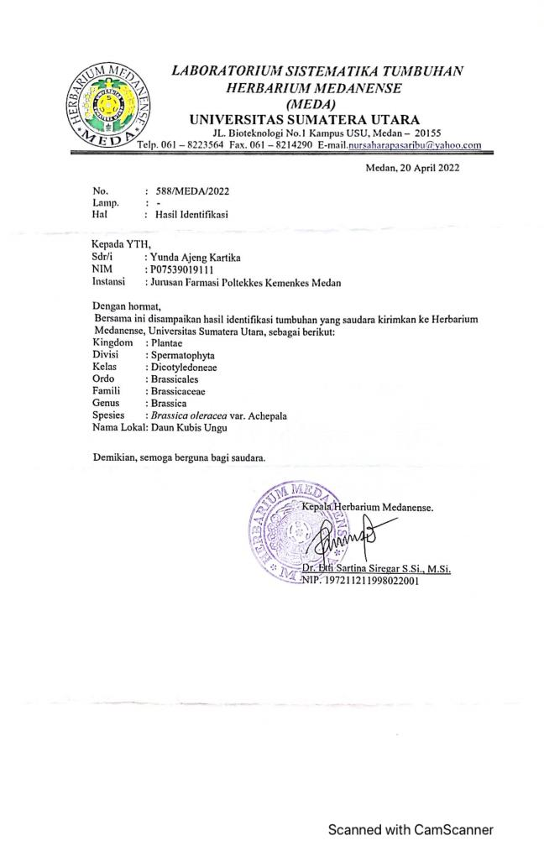

Lampiran 2 Surat Pengantar Penelitian Dari Jurusan

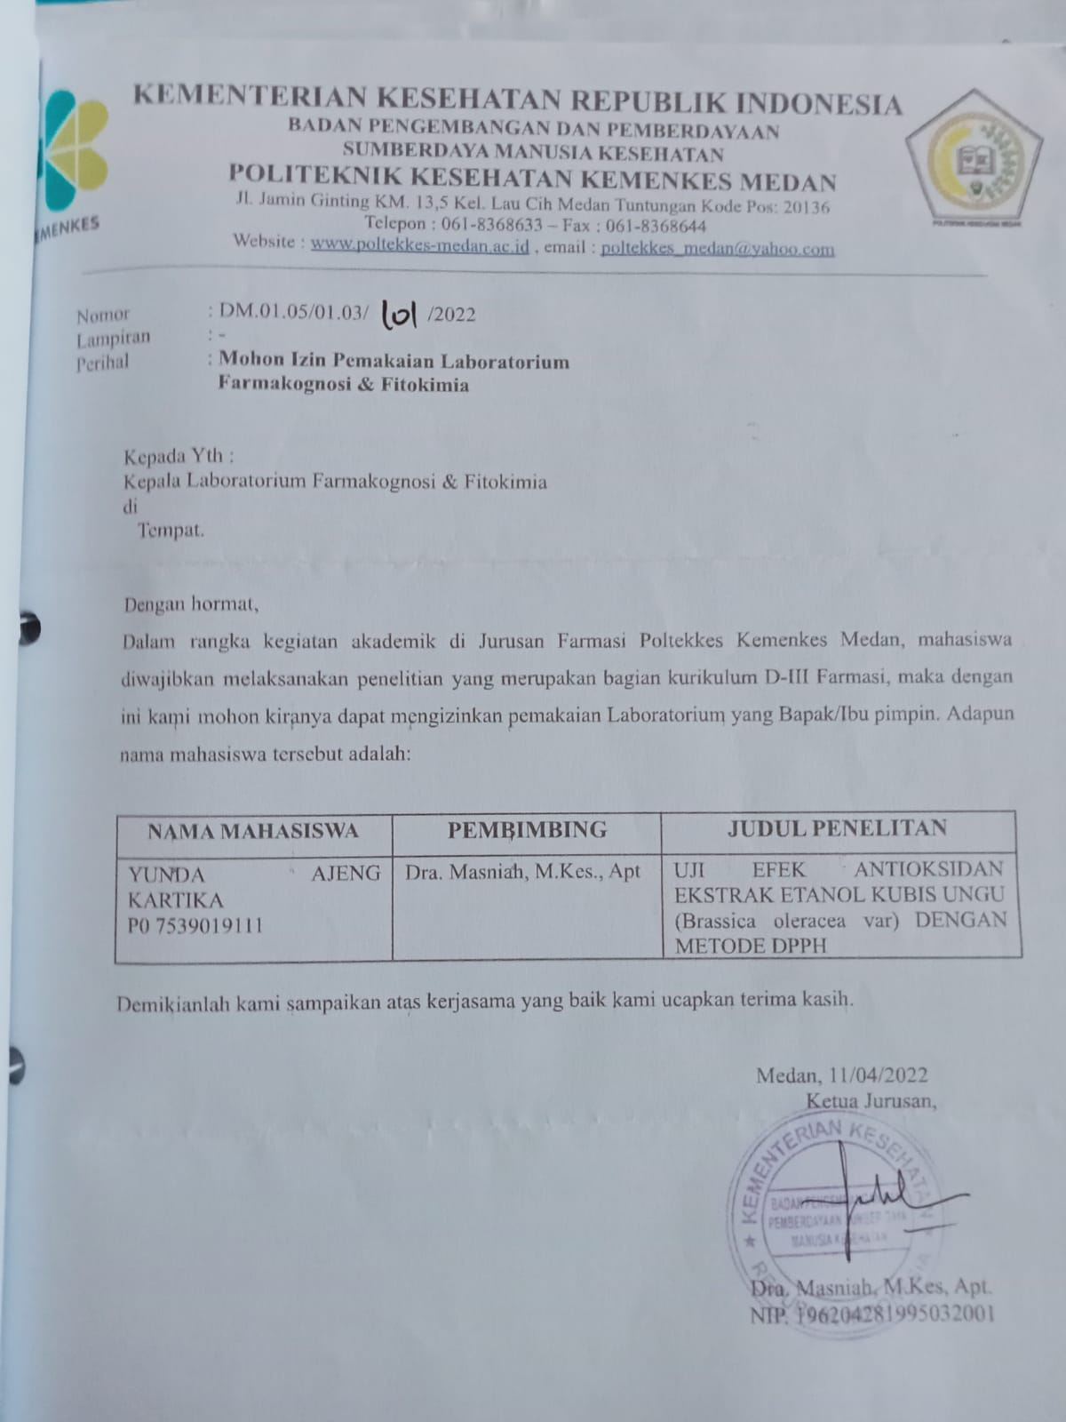

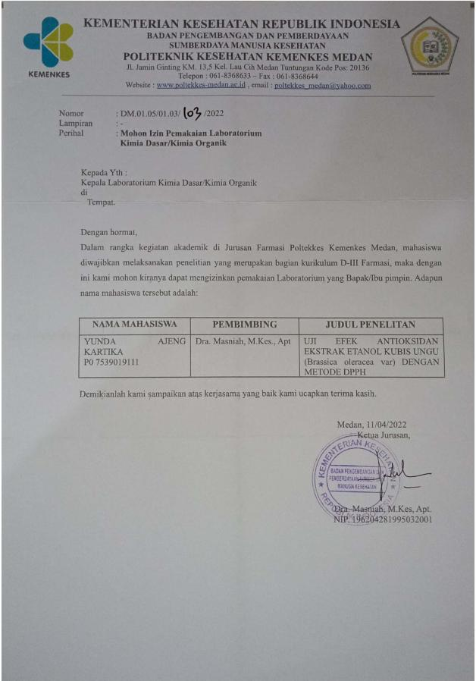

Lampiran 3 Surat Etik Penelitian

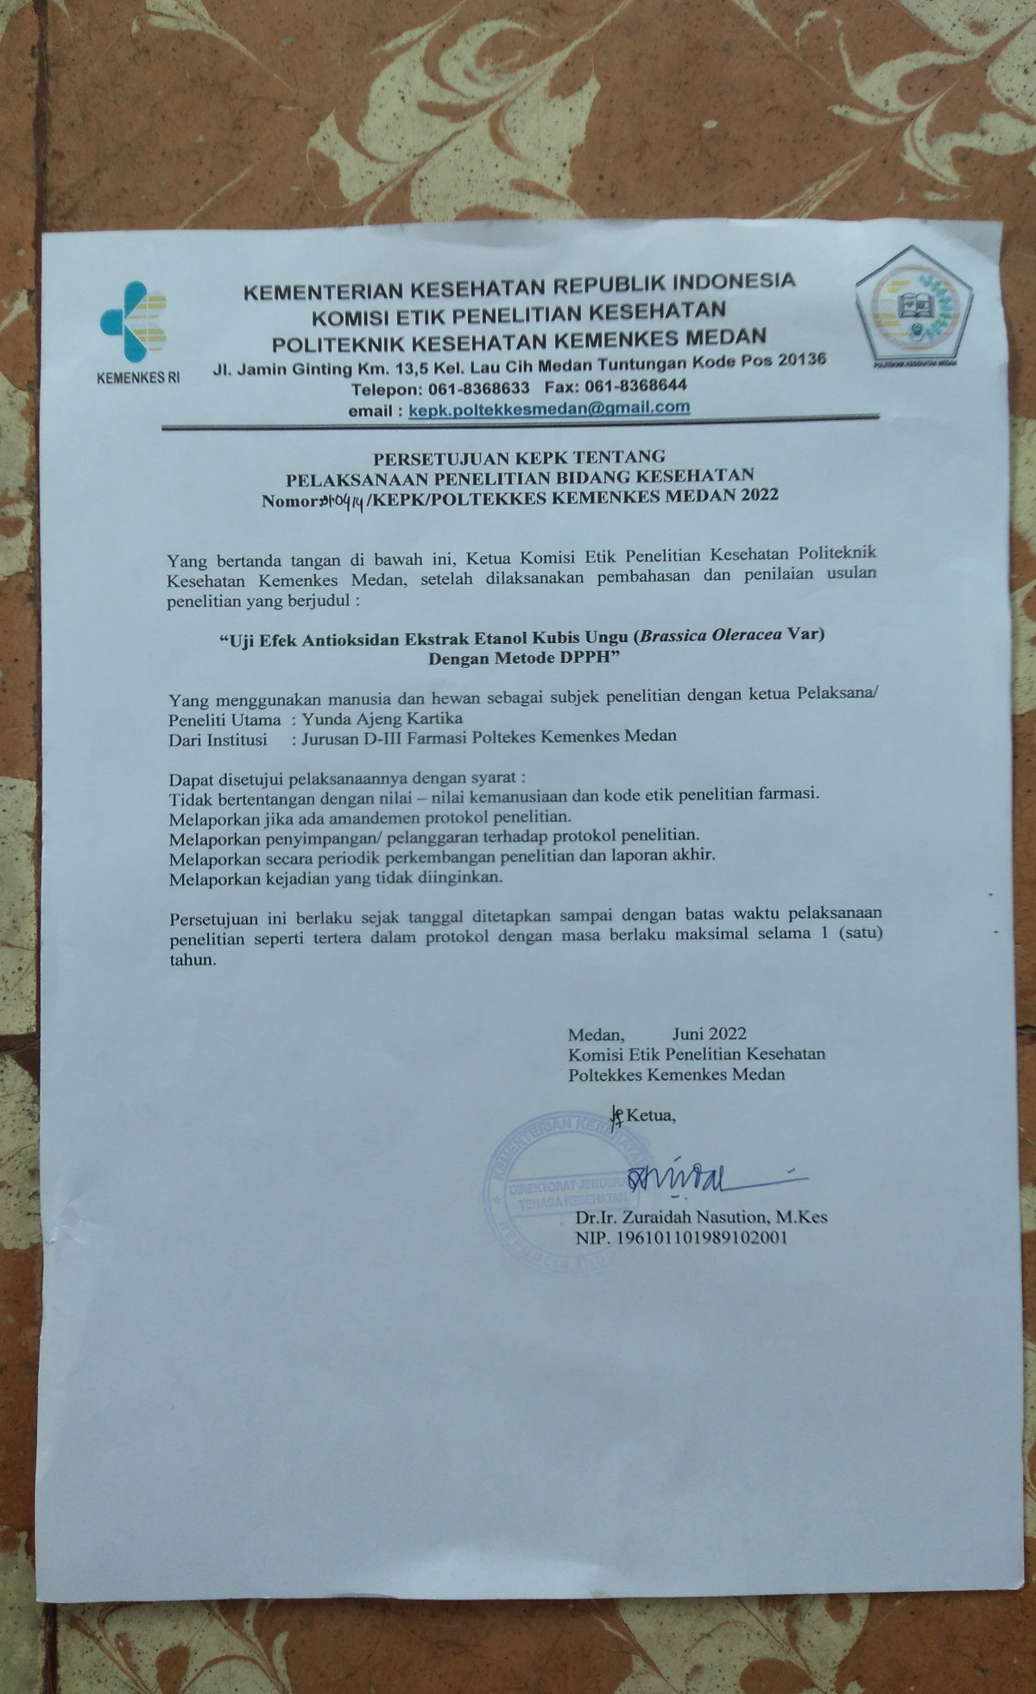

Lampiran 4 Simplisia Kubis Ungu

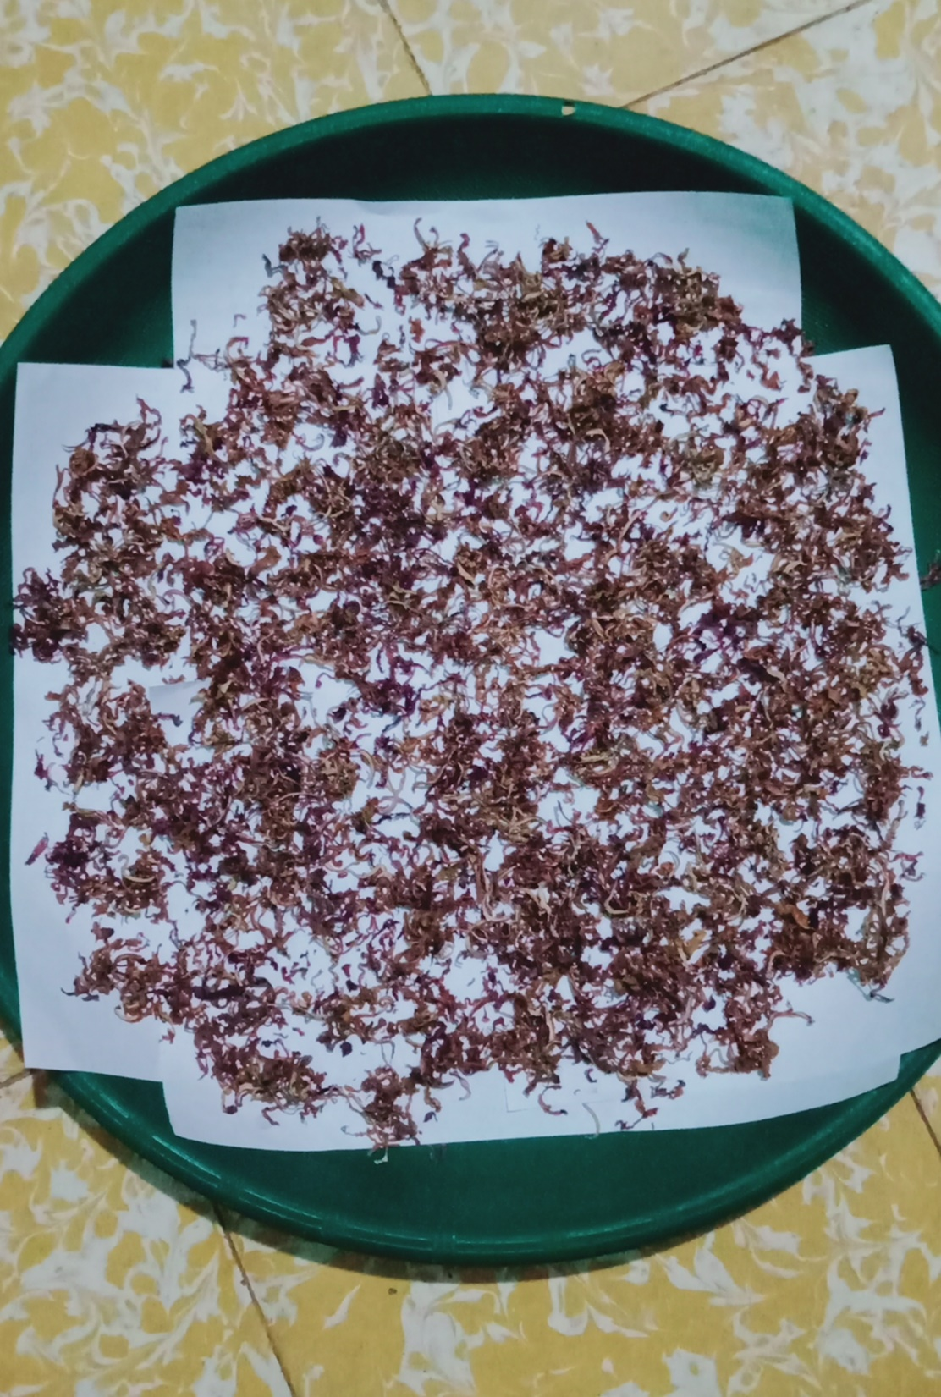

Lampiran 5 Maserasi Kubis Ungu

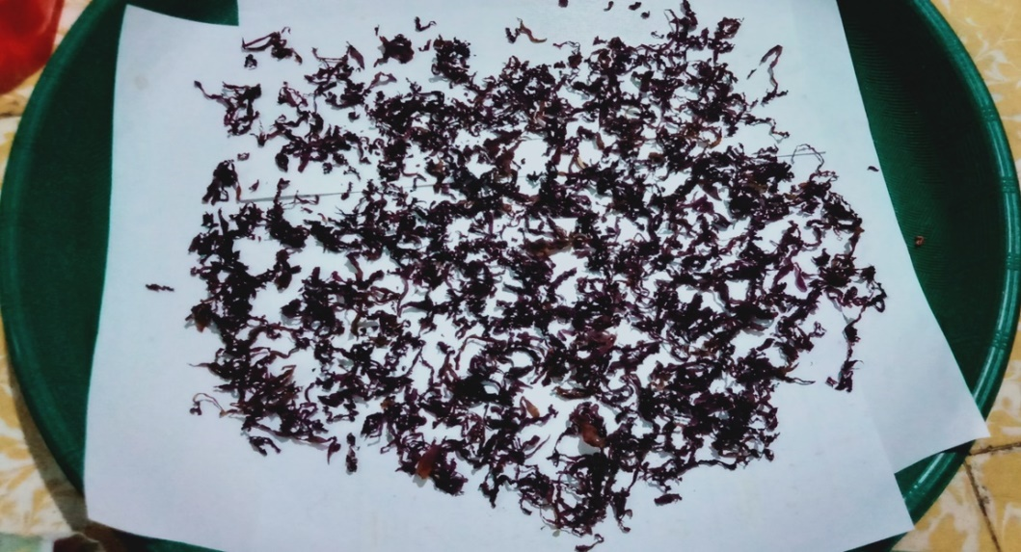

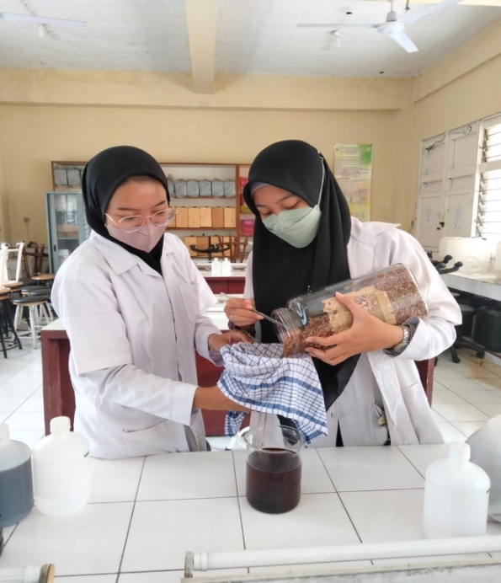

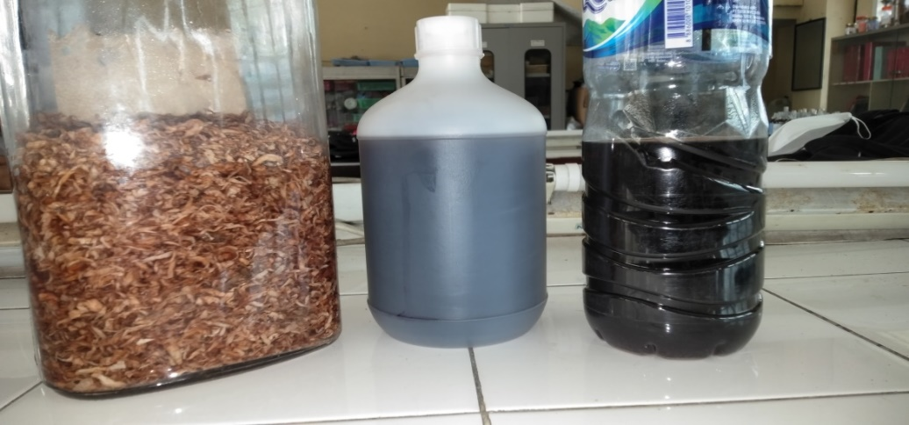

Lampiran 6 Ekstrak Kubis Ungu

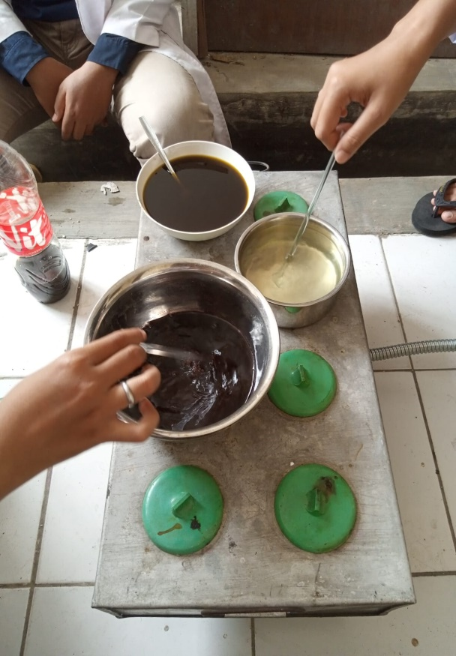 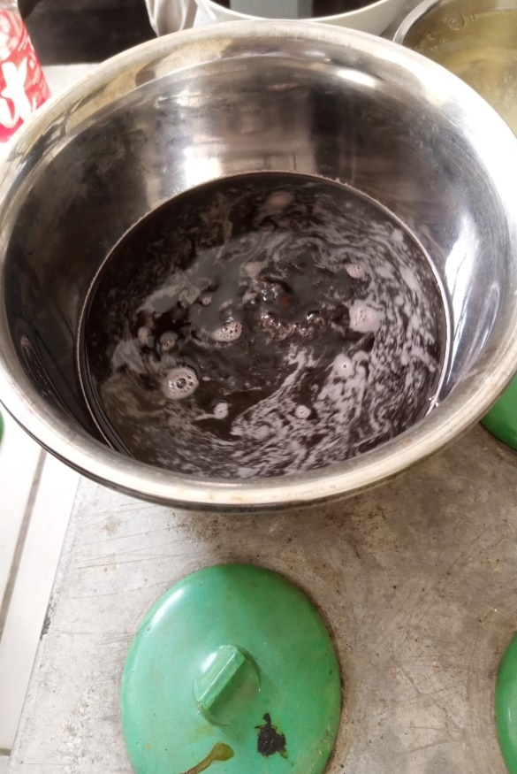

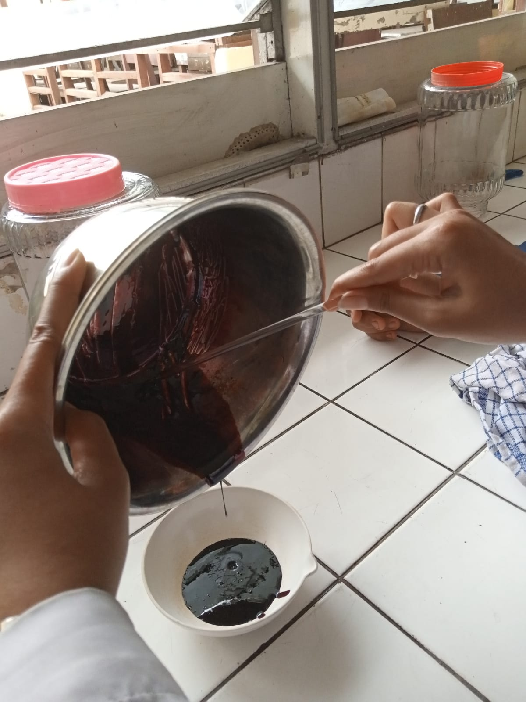

Lampiran 7 Ektrak Kental Kubis Ungu

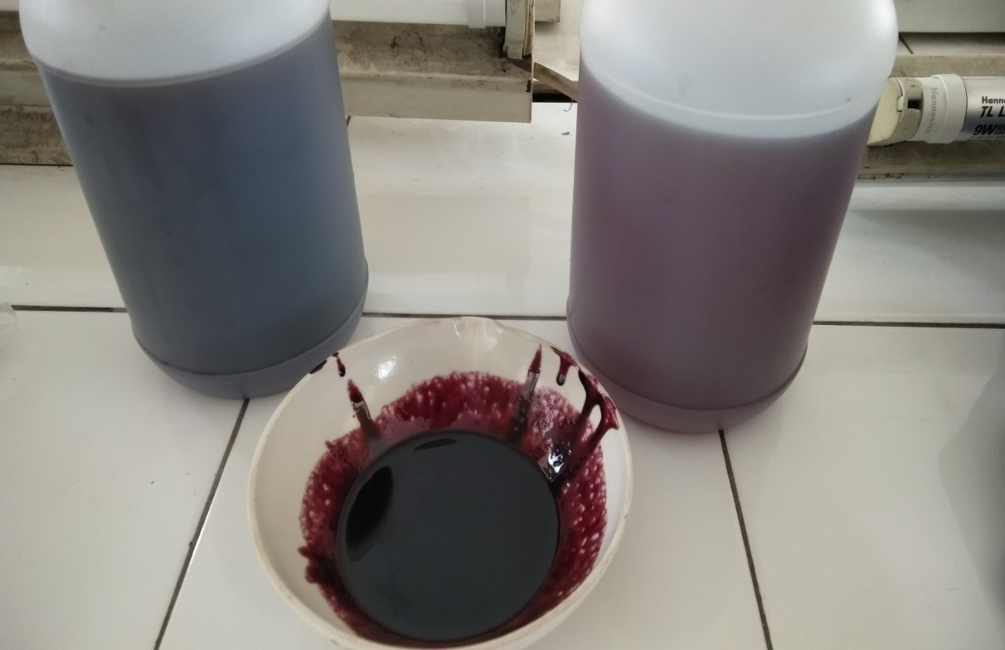

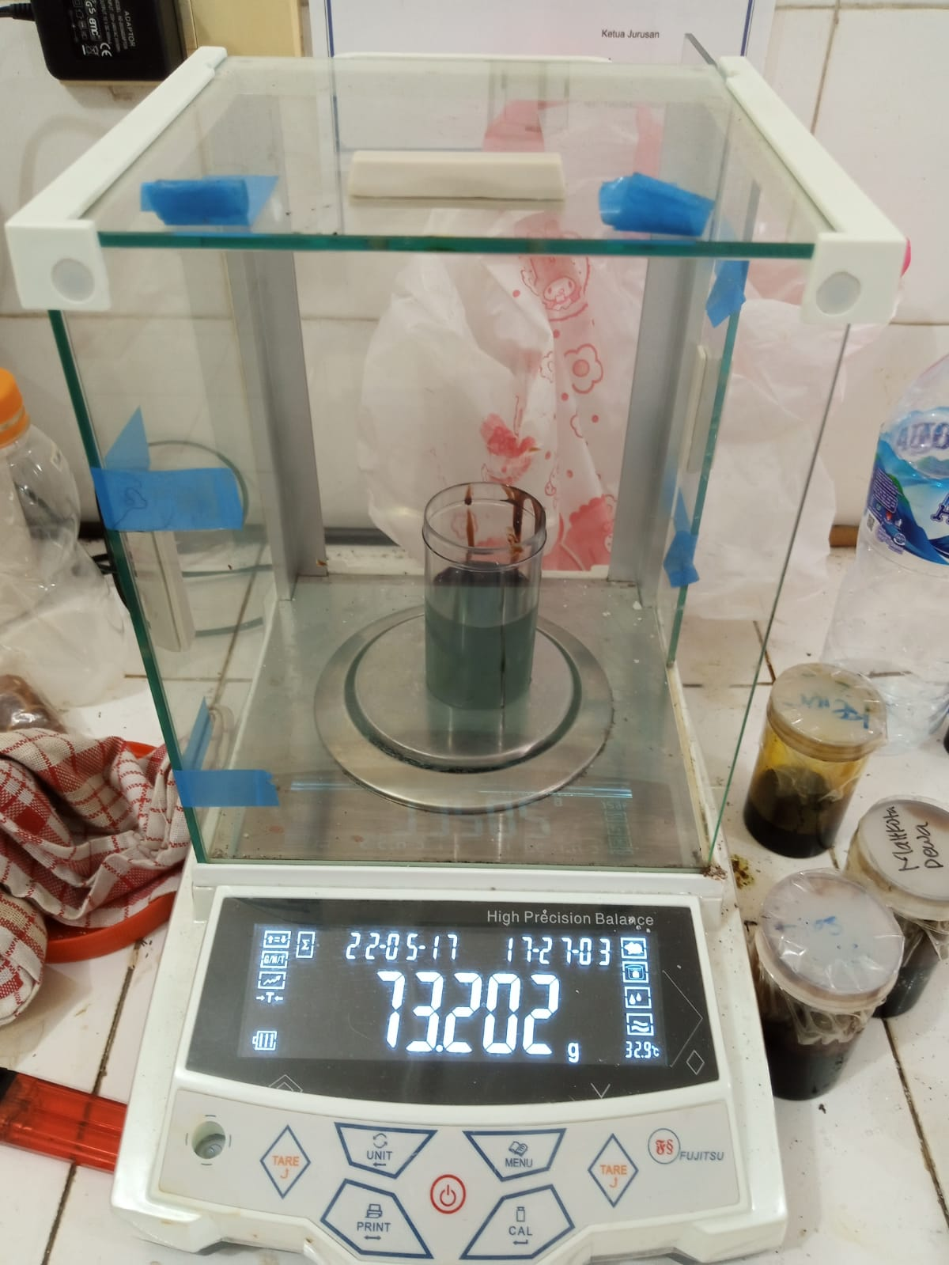

Lampiran 8 Alat Spektrofotometer UV-Vis

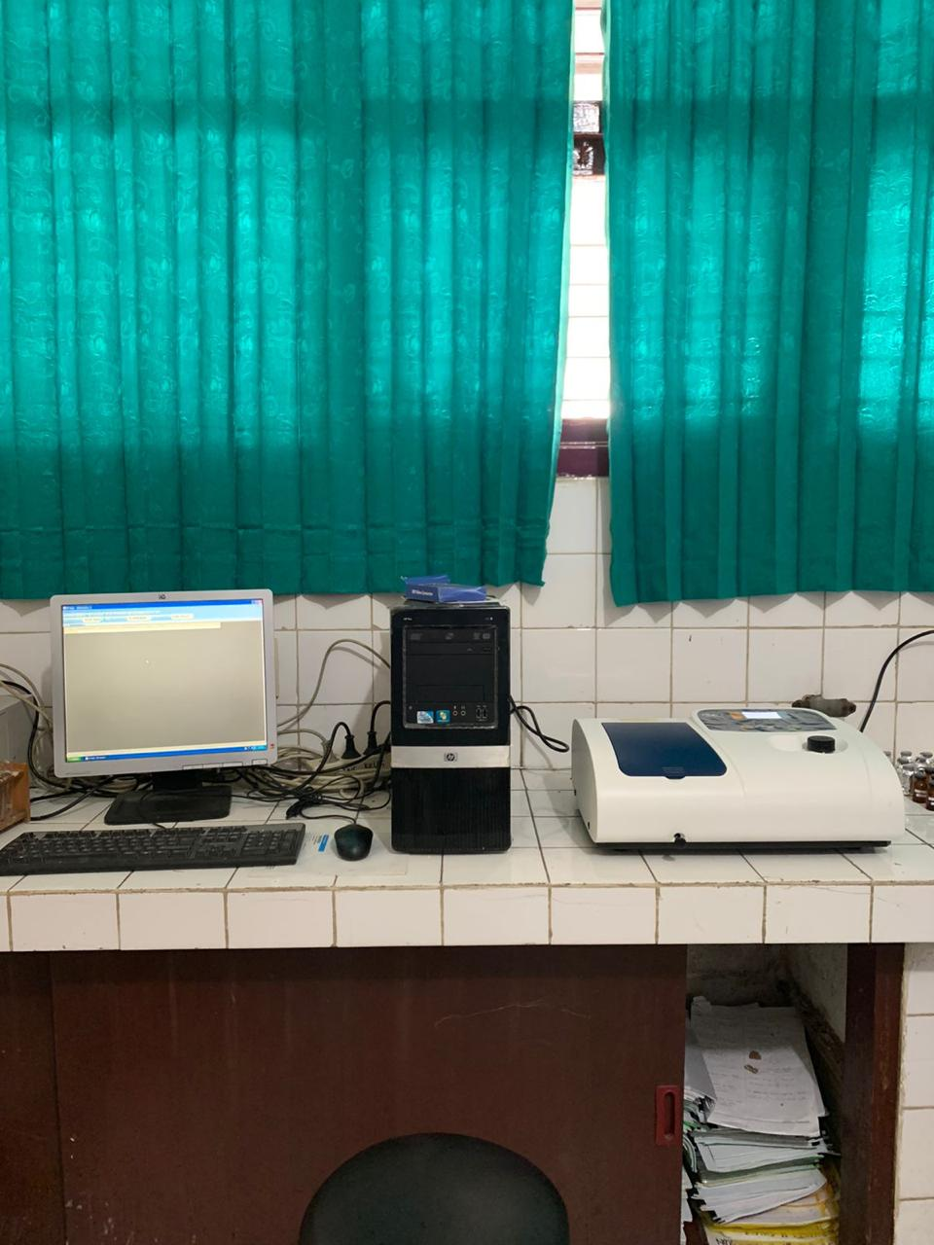

Lampiran 9 Dokumentasi Kegiatan Penelitian

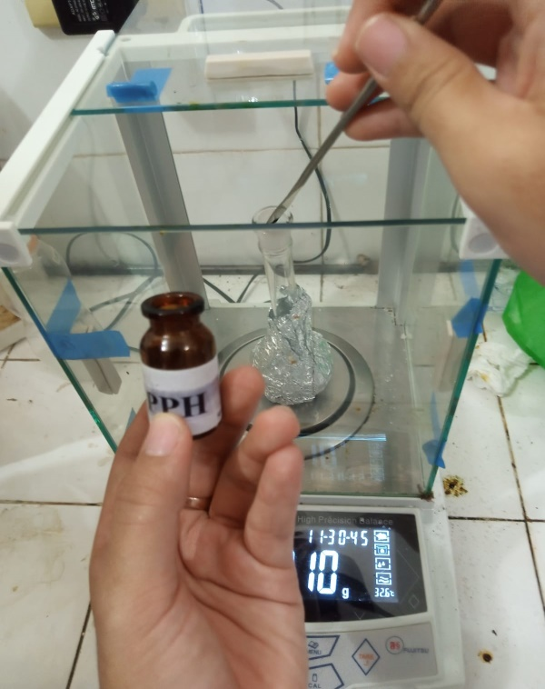 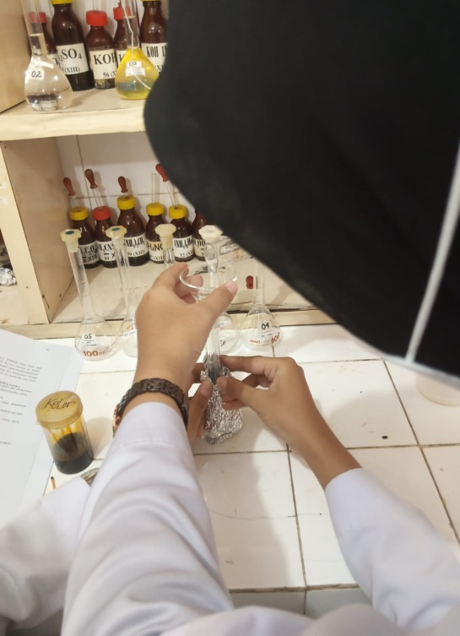

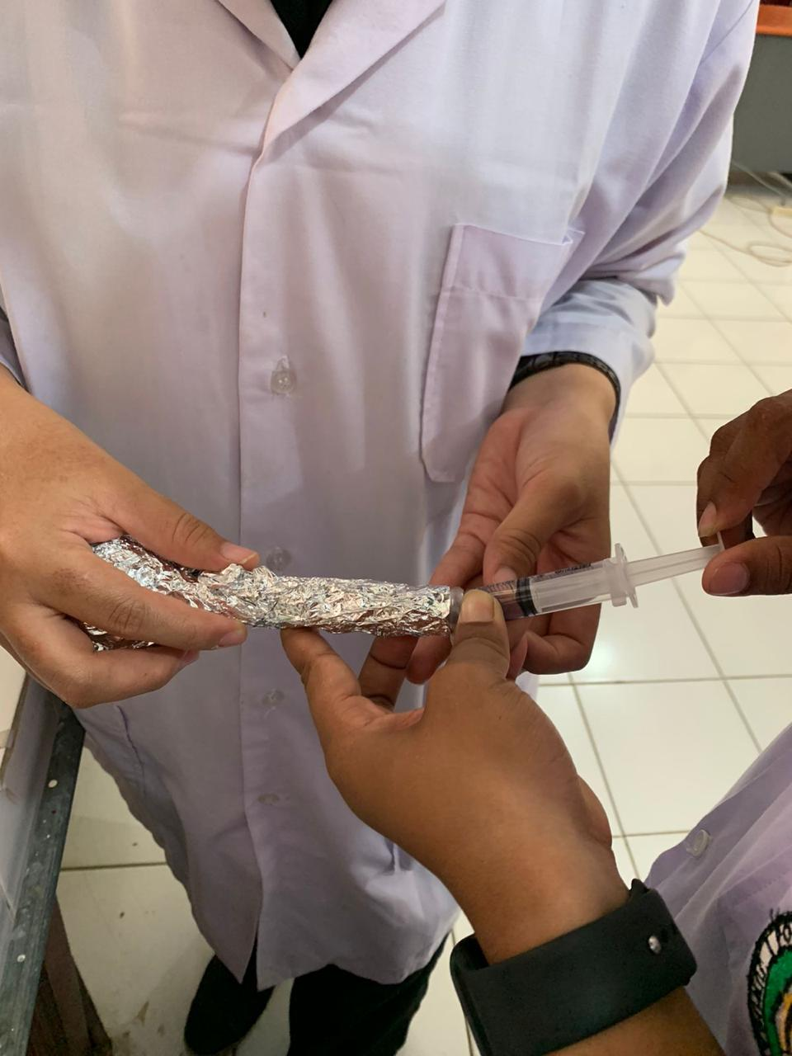 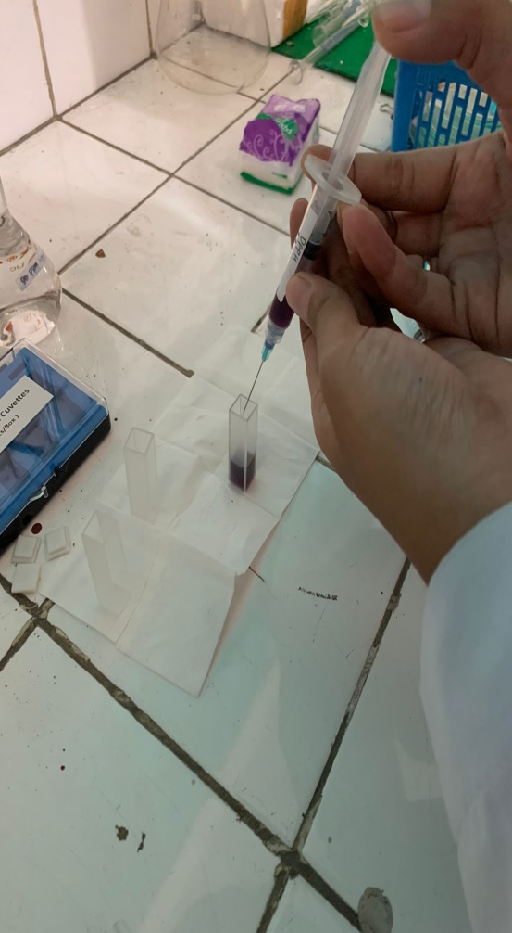

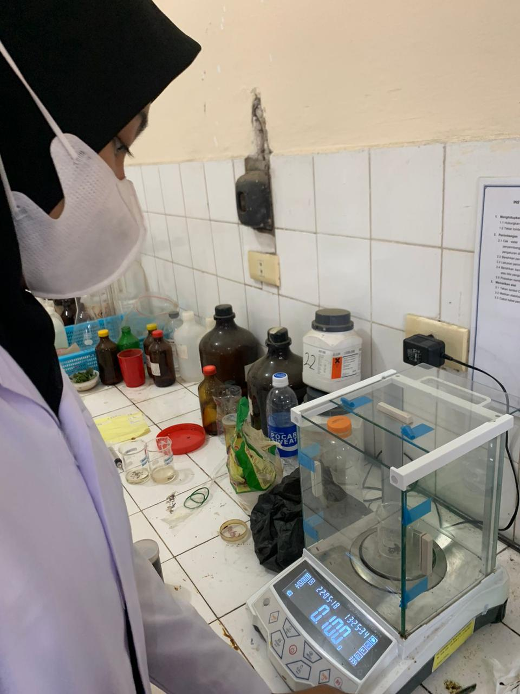 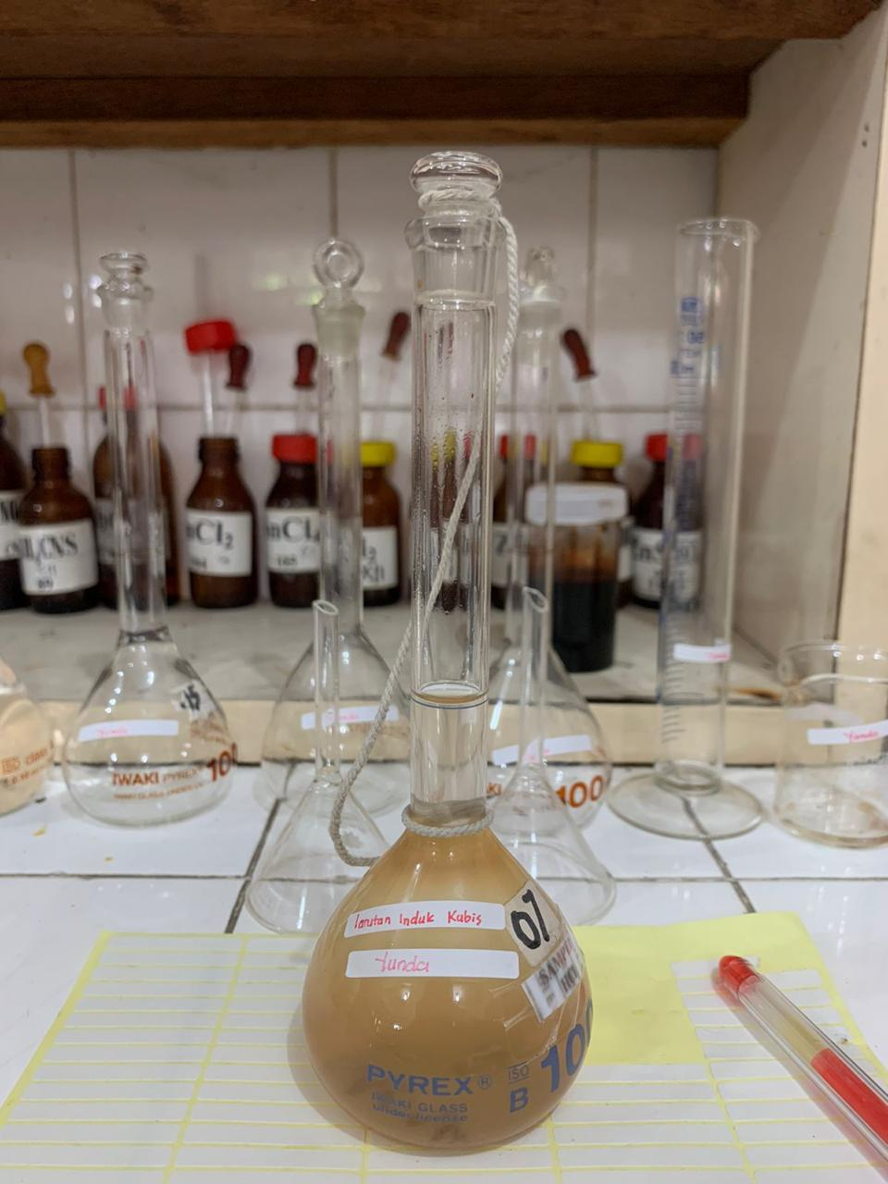

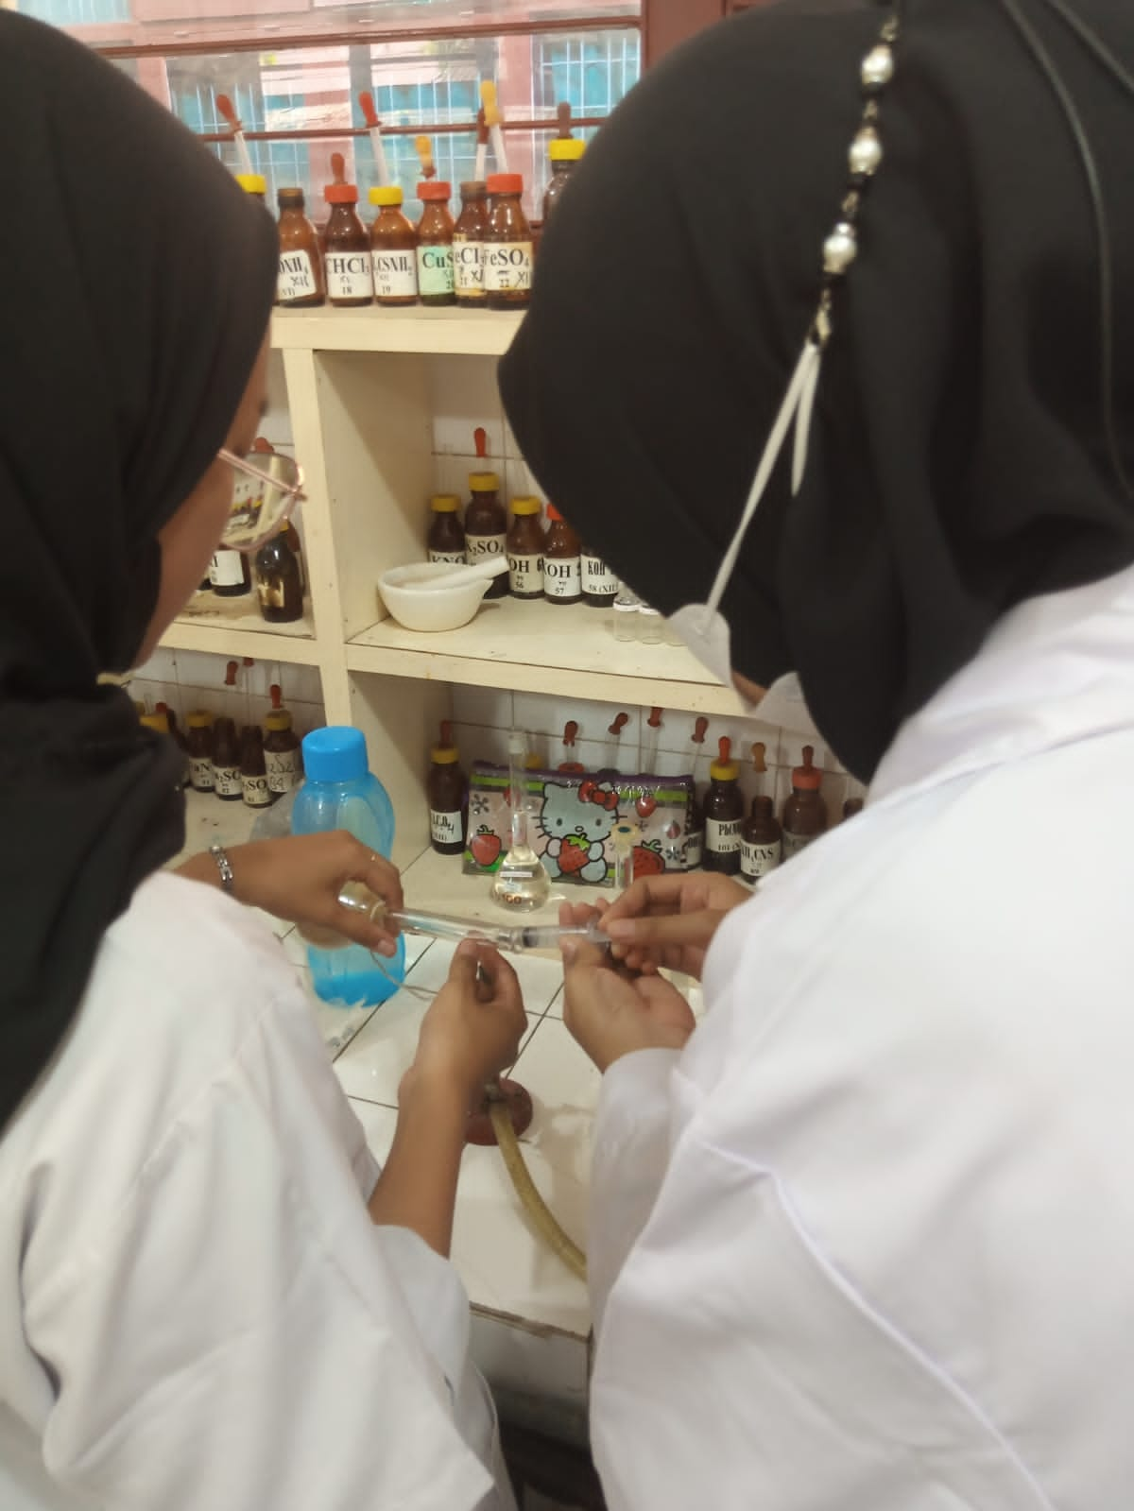 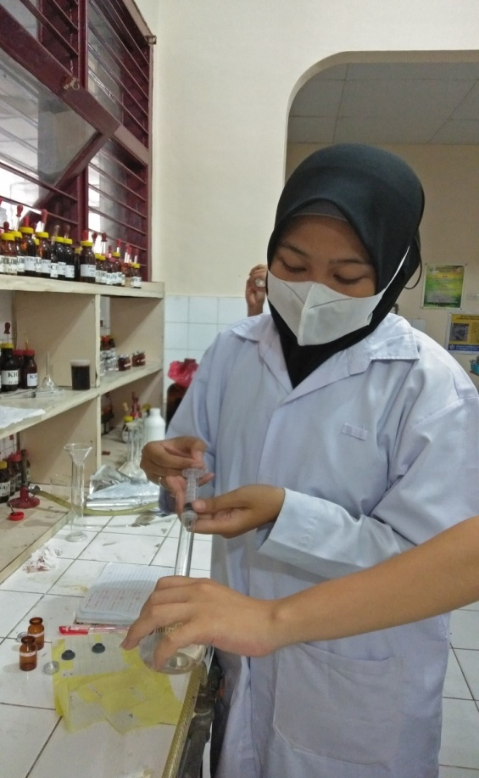

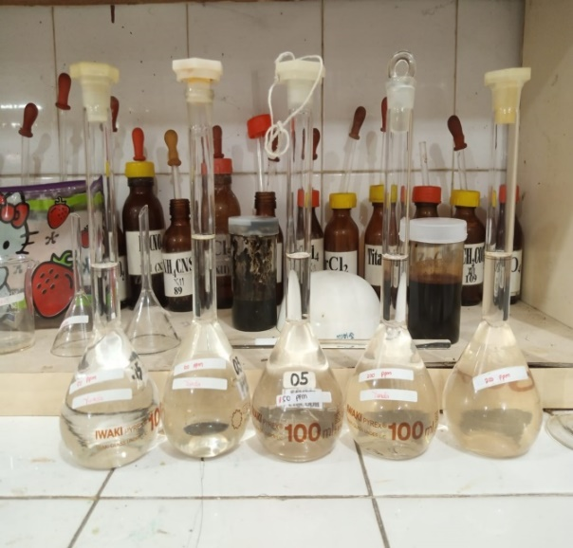 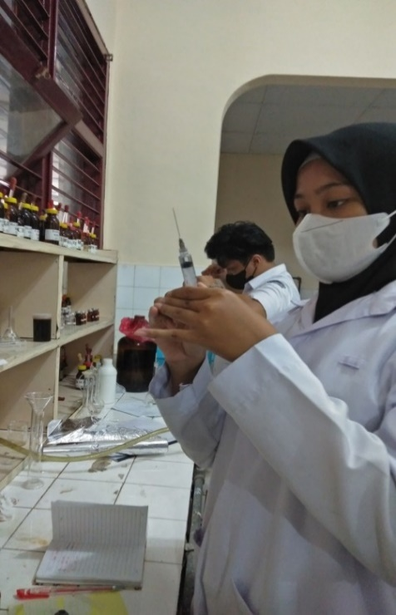

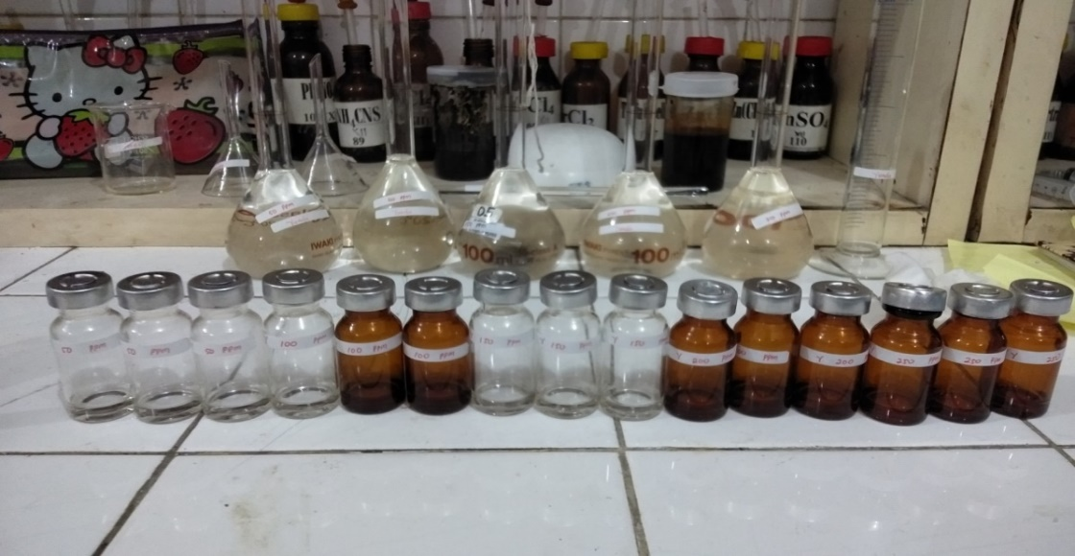

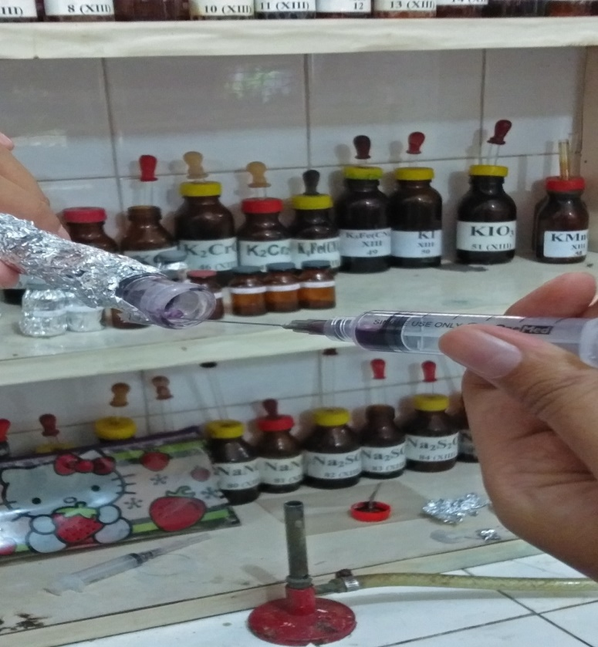

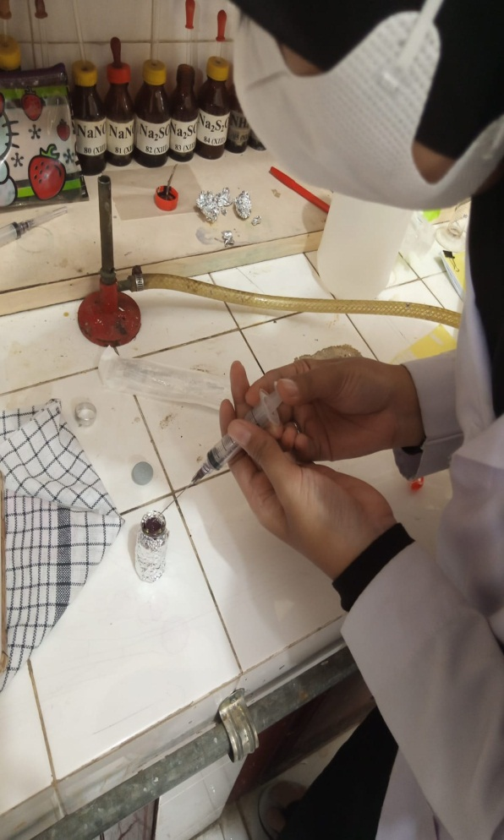 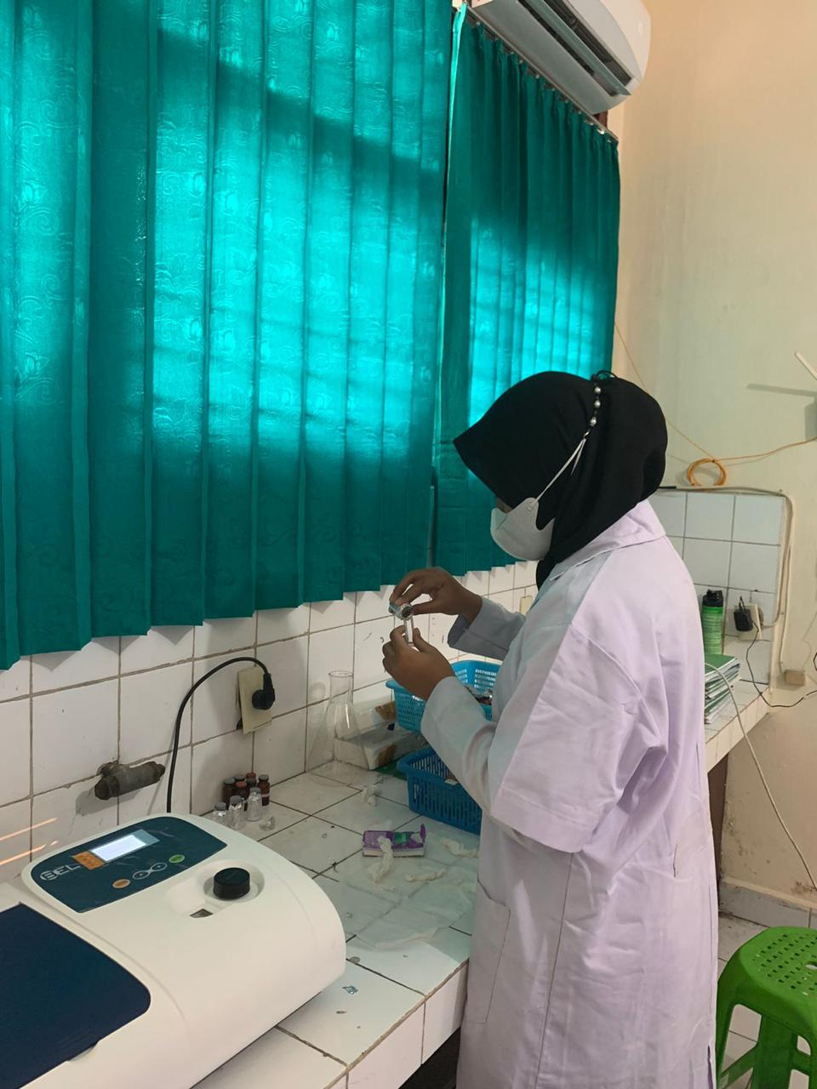

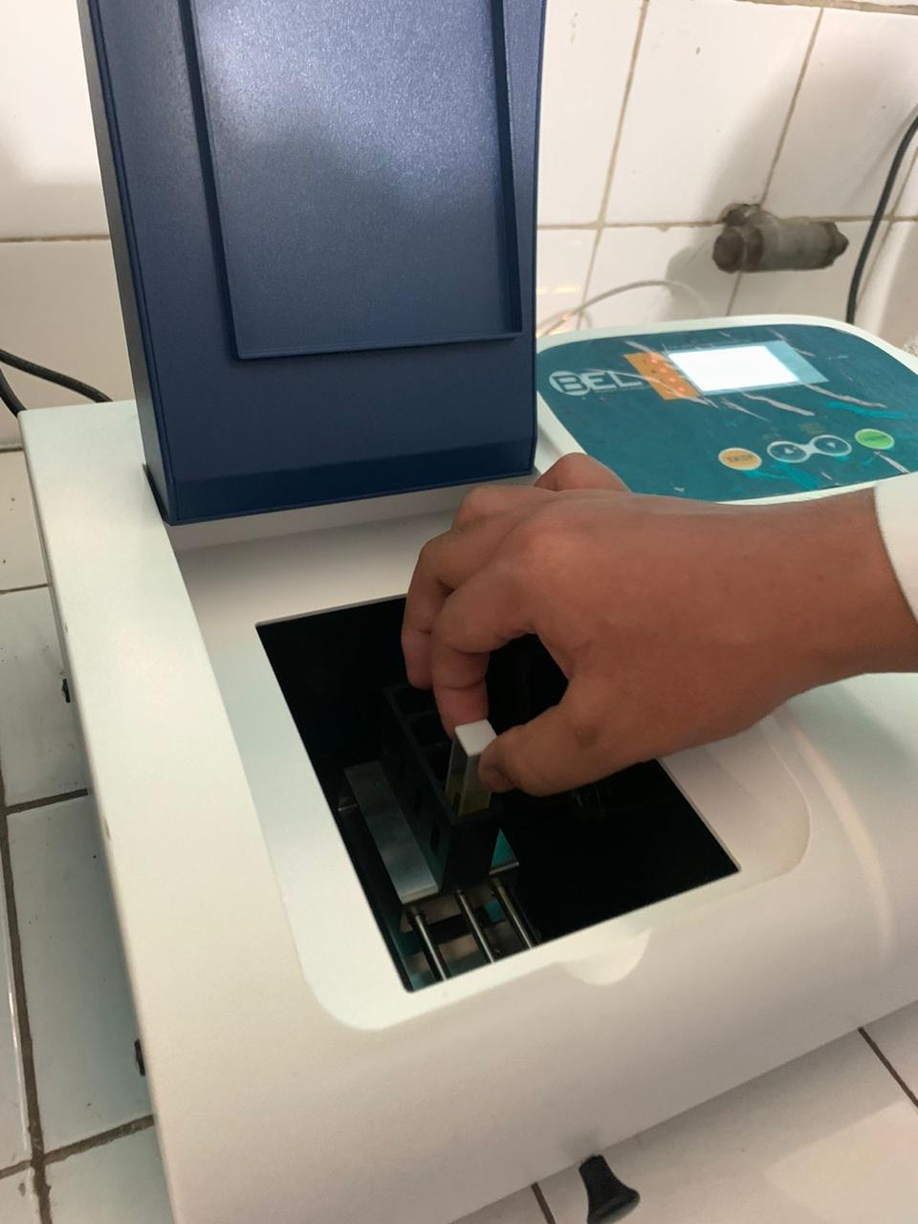

Lampiran 10 Perhitungan Kimia

1. **Perhitungan pembuatan larutan DPPH 0,5 mM**

Massa DPPH yang diperlukan untuk membuat larutan DPPH 0,5 mM sebanyak 50 mL adalah sebagai berikut:

m = $\frac{mg}{Mr}$ x $\frac{1000}{v}$

1000

X

0.5 mM

= X

50

394

= 9,85 mg ̴̴10 mg

1. **Perhitungan pembuatan larutan induk Vitamin C dan ekstrak sampel 1000 ppm**

Massa (mg) = konsentrasi (ppm) X Volume (liter)

= 1000 ppm X 0.1 L

= 100 mg

1. **Perhitungan pengenceran Vitamin C dan ekstrak sampel**

Konsentrasi 50 ppm

V1 x C1  = V2  x C2

V1 x 1000 ppm = 100 ml x 50 ppm

V1 =

= 5 ml

Konsentrasi 100 ppm

V1 x C1 = V2  x C2

V1 x 1000 ppm = 100 ml x 100 ppm

V1 =

= 10 ml

Konsentrasi 150 ppm

V1 x C1 = V2 X C2

V1  x 1000 ppm = 100 ml x 150 ppm

V1 =

= 15 ml

Konsentrasi 200 ppm

V1 x C1 = V2 x C2

V1 x 1000 ppm =100 ml x 200 ppm

V1 =

= 20 ml

Konsentrasi 200 ppm

V1 x C1 = V2 x C2

V1 x 1000 ppm = 100 ml x 200 ppm

V1 =

= 25 ml

Lampiran 11 Perhitungan % inhibisi

1. **Perhitungan % inhibisi Vitamin C**
2. **Vitamin C 50 ppm**

0,808 – 0,750

* % inhibisi = x 100%

0,808

% inhibisi = 7,177 %

0,808 – 0,750

* % inhibisi = x 100 %

0,808

% inhibisi = 7,177%

0,808 – 0,750

* % inhibisi = x 100 %

0,808

% inhibisi = 7,177%

1. **Vitamin C 100 ppm**

0,808 – 0,660

* % inhibisi = x 100%

0,808

% inhibisi = 18,31 %

0,808 – 0,660

* % inhibisi = x 100%

0,808

% inhibisi = 18,31 %

0,808 – 0,660

* % inhibisi = x 100%

0,808

% inhibisi = 18,31 %

1. **Vitamin C 150 ppm**

0,808 - 0,486

* % inhibisi = x 100%

0,808

% inhibisi = 39,85 %

0,808 - 0,486

* % inhibisi = x 100%

0,808

% inhibisi = 39,85 %

0,808 - 0,486

* % inhibisi = x 100%

0,808

% inhibisi = 39,85 %

1. **Vitamin C 200 ppm**

0,808 - 0,302

* % inhibisi = x 100%

0,808

% inhibisi = 62,62 %

0,808 - 0,302

* % inhibisi = x 100%

0,808

% inhibisi = 62,62 %

0,808 - 0,302

* % inhibisi = x 100%

0,808

% inhibisi = 62,62 %

1. **Vitamin C 250 ppm**

0,808 – 0,185

* % inhibisi = x 100%

0,808

% inhibisi = 77,10 %

0,808 – 0,185

* % inhibisi = x 100%

0,808

% inhibisi = 77,10 %

0,808 – 0,185

* % inhibisi = x 100%

0,808

% inhibisi = 77,10 %

1. **Perhitungan % inhibisi Ekstrak Etanol Kubis Ungu**
2. **EEKU 50 ppm**

0,808 – 0,622

* % inhibisi = x 100%

0,808

% inhibisi = 23,01%

0,808 – 0,621

* % inhibisi = x 100%

0,808

% inhibisi = 23,14 %

0,808 – 0,621

* % inhibisi = x 100%

0,808

% inhibisi = 23,14 %

1. **EEKU 100 ppm**

0,808 – 0,512

* % inhibisi = x 100%

0,808

% inhibisi = 36,63 %

0,808 – 0,512

* % inhibisi = x 100%

0,808

% inhibisi = 36,63 %

0,808 – 0,512

* % inhibisi = x 100%

0,808

% inhibisi = 36,63 %

1. **EEKU 150 ppm**

0,808 – 0,421

* % inhibisi = x 100%

0,808

% inhibisi = 47,89%

0,808 – 0,420

* % inhibisi = x 100%

0,808

% inhibisi = 48,01 %

0,808 – 0,420

* % inhibisi = x 100%

0,808

% inhibisi = 48,01 %

1. **EEKU 200 ppm**

0,808 – 0,253

* % inhibisi = x 100%

0,808

% inhibisi = 68,68 %

0,808 – 0, 253

* % inhibisi = x 100%

0,808

% inhibisi = 68,68 %

0,808 – 0, 253

* % inhibisi = x 100%

0,808

% inhibisi = 68,68 %

1. **EEKU 250 ppm**

0,808 – 0,212

* % inhibisi = x 100%

0,808

% inhibisi = 73,76 %

0,808 – 0, 212

* % inhibisi = x 100%

0,808

% inhibisi = 73,76 %

0,808 – 0, 212

* % inhibisi = x 100%

0,808

% inhibisi = 73,76 %

Lampiran 12 Perhitungan Nilai IC50

1. **Vitamin C**

y = 0,3683x + 14,241

50 = 0,3683x + 14,241

0,3683x = 14,241 - 50

0,3683x = - 35,759

-35,759

0,3683

x =

x = 97,09 µg/ml

1. **Ekstrak Etanol Kubis Ungu**

y = 0,2666x + 10,057

50 = 0,2666x + 10,057

0,2666x = 10,057- 50

0,2666x = - 39,943

-39,943

0,2666

x =

x = 149,82 µg/ml

Lampiran 13 Laporan Data Pengujian Pada Alat Spektrofotometer UV-Vis

DPPH_VIT C.bas Time:1/1/2002 09:31:32 AM

|  |  |  |  |  |
| --- | --- | --- | --- | --- |
| No | Wavelength(nm) | Abs | Trans(%T) | Energy |
| 1 | 516 | 0.808 | 76.2 | 8533 |
| 2 | 516 | 0.808 | 76.4 | 8533 |
| 3 | 516 | 0.808 | 76.4 | 8531 |
| 4 | 516 | 0.750 | 53.6 | 8646 |
| 5 | 516 | 0.750 | 53.7 | 8643 |
| 6 | 516 | 0.750 | 53.7 | 8643 |
| 7 | 516 | 0.660 | 26.2 | 8502 |
| 8 | 516 | 0.660 | 26.1 | 8503 |
| 9 | 516 | 0.660 | 26.5 | 8502 |
| 10 | 516 | 0.486 | 33.6 | 8324 |
| 11 | 516 | 0.486 | 33.8 | 8326 |
| 12 | 516 | 0.486 | 33.8 | 8324 |
| 13 | 516 | 0.302 | 45.6 | 8028 |
| 14 | 516 | 0.302 | 45.7 | 8026 |
| 15 | 516 | 0.302 | 45.7 | 8026 |
| 16 | 516 | 0.185 | 23.6 | 8276 |
| 17 | 516 | 0.185 | 23.7 | 8278 |
| 18 | 516 | 0.185 | 23.7 | 8278 |

DATA_YUNDA AJENG_15JUNI.bas Time: 1/1/2002 12:24:06 AM

|  |  |  |  |  |
| --- | --- | --- | --- | --- |
| No | Wavelength(nm) | Abs | Trans(%T) | Energy |
| 1 | 516 | 0.662 | 25.2 | 8623 |
| 2 | 516 | 0.621 | 25.2 | 8625 |
| 3 | 516 | 0. 621 | 25.3 | 8622 |
| 4 | 516 | 0.512 | 26.7 | 8505 |
| 5 | 516 | 0. 512 | 26.8 | 8503 |
| 6 | 516 | 0. 512 | 26.7 | 8507 |
| 7 | 516 | 0.421 | 24.6 | 8383 |
| 8 | 516 | 0.420 | 24.1 | 8327 |
| 9 | 516 | 0. 420 | 24.1 | 8342 |
| 10 | 516 | 0.253 | 42.6 | 8029 |
| 11 | 516 | 0.253 | 42.5 | 8027 |
| 12 | 516 | 0.253 | 42.5 | 8029 |
| 13 | 516 | 0.212 | 46.3 | 8986 |
| 14 | 516 | 0.212 | 46.3 | 8963 |
| 15 | 516 | 0.212 | 46.2 | 8982 |

Lampiran 14 Surat Bebas Pemakaian Alat Laboratorium

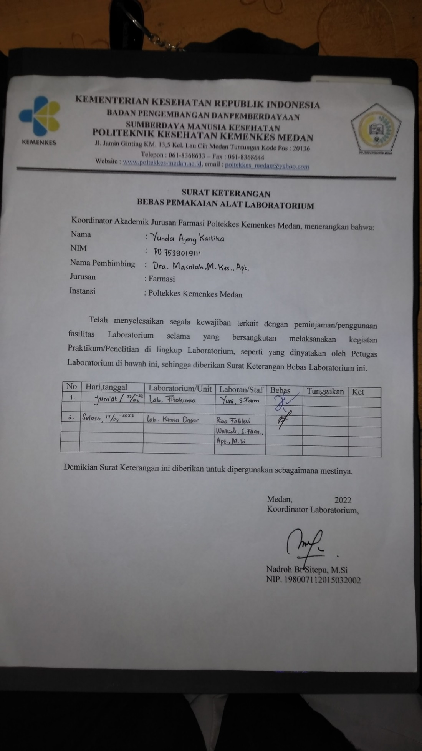

Lampiran 15 Kartu Bimbingan KTI

